Sistema de información para la gestión y trazabilidad del despacho de última milla: caso de referencia sucursal Inter Rapidísimo, Jamundí

Luis Fernando Caicedo Sánchez
Sebastián Salazar Caicedo

Trabajo de grado para optar el título de Ingeniero de Sistemas

Director
[Por completar: nombre del director]
Título académico más alto


Institución Universitaria Antonio José Camacho
Facultad de Ingenierías
Programa Académico
2026
Contenido
Pág.
1. Introducción
1.1 Planteamiento del problema
1.2 Justificación
1.3 Objetivos
1.3.1 Objetivo general
1.3.2 Objetivos específicos
1.4 Alcance
1.5 Limitaciones
2. Marco referencial
2.1 Marco Teórico
2.1.1 El sector de la mensajería en Colombia y la importancia de la última milla
2.1.2 Ingeniería de sistemas y enfoque sistémico
2.1.3 Gestión por procesos y notación BPMN 2.0
2.1.4 Sistemas de información logística y automatización de procesos
2.1.5 Metodologías de desarrollo ágil: el modelo RAD
2.1.6 Fundamentos tecnológicos para el desarrollo web
2.1.7 Identificación automática por código de barras
2.1.8 Trazabilidad y pistas de auditoría
2.1.9 Arquitectura empresarial por capas
2.1.10 Seguridad en aplicaciones web
2.1.11 Continuidad operativa: objetivos de recuperación
2.1.12 Calidad del producto software: la norma ISO/IEC 25010
2.1.13 Evaluación económica de una intervención de mejora
2.2 Marco Conceptual
2.3 Marco Histórico y Antecedentes
2.4 Marco Legal
3. Diagnóstico del sistema actual
3.1 Método del diagnóstico
3.2 Análisis sistémico del despacho
3.3 Caracterización del proceso actual (AS-IS)
3.4 Puntos críticos y riesgos operativos
3.5 Línea base de indicadores
4. Diseño de la solución
4.1 Evaluación de alternativas de solución
4.2 Proceso rediseñado (TO-BE) y reglas de negocio
4.3 Especificación de requisitos
4.3.1 Requisitos funcionales
4.3.2 Requisitos no funcionales
4.4 Casos de uso
4.5 Arquitectura integral de la solución
4.6 Arquitectura de software y despliegue
4.6.1 Arquitectura de software
4.6.2 Diagrama de despliegue
4.6.3 Diagramas de secuencia
4.7 Modelo de datos y gobierno de la información
4.7.1 Modelo entidad-relación
4.7.2 Diagrama de clases
4.8 Subsistema de trazabilidad
4.9 Auditoría
4.10 Seguridad
4.11 Continuidad operativa
4.12 Integración con el sistema corporativo
5. Desarrollo del prototipo
5.1 Metodología de desarrollo y recursos
5.2 Iteraciones de construcción
5.2.1 Construcción rápida 1
5.2.2 Construcción rápida 2
5.3 Módulos e interfaces del prototipo
5.3.1 Inicio de sesión
5.3.2 Panel principal
5.3.3 Registro de salida y asignación de guías
5.3.4 Contabilidad y liquidación
5.3.5 Consulta de guías
5.3.6 Tablero de indicadores
5.4 Correspondencia entre iteraciones, requisitos y proceso
6. Validación del sistema
6.1 Plan de pruebas
6.1.1 Niveles y alcance de las pruebas
6.1.2 Estructura de las pruebas unitarias
6.2 Pruebas funcionales con el usuario
6.3 Verificación de los requisitos no funcionales
6.4 Verificación del marco legal
6.5 Síntesis de la validación
7. Evaluación de impacto y viabilidad
7.1 Indicadores antes y después
7.2 Viabilidad económica
7.3 Riesgos del proyecto
8. Gestión de la implementación
8.1 Capacitación y transición
8.2 Tratamiento de la información histórica
9. Conclusiones
Referencias
Apéndices
Tabla 1. Problemas operacionales identificados
Tabla 2. Árbol del problema: causas por dimensión y consecuencias
Tabla 3. Enfoques de gestión de la información logística según la literatura del sector
Tabla 4. Comparación de metodologías de desarrollo de software
Tabla 5. Comparación entre gestores de bases de datos relacionales
Tabla 6. Actores del proceso de despacho y su relación con el sistema
Tabla 7. Caracterización de las actividades del proceso actual (AS-IS)
Tabla 8. Diseño de la campaña de medición de la línea base
Tabla 9. Línea base de indicadores del proceso actual
Tabla 10. Matriz de evaluación de alternativas de solución
Tabla 11. Caracterización del proceso rediseñado (TO-BE)
Tabla 12. Reglas de negocio del proceso rediseñado
Tabla 13. Requisitos funcionales del sistema y su estado de implementación
Tabla 14. Trazabilidad entre requisitos, proceso rediseñado, casos de uso y objetivos
Tabla 15. Requisitos no funcionales y criterios de aceptación
Tabla 16. Caso de uso 1. Iniciar sesión
Tabla 17. Caso de uso 2. Registrar guías en el punto de control de salida
Tabla 18. Caso de uso 3. Registrar mensajero
Tabla 19. Caso de uso 4. Asignar guías a un mensajero
Tabla 20. Caso de uso 5. Actualizar el estado de entrega
Tabla 21. Caso de uso 6. Consultar una guía
Tabla 22. Caso de uso 7. Generar el recibo de liquidación
Tabla 23. Caso de uso 8. Consultar los indicadores de rendimiento
Tabla 24. Arquitectura integral de la solución por capas
Tabla 25. Relaciones del modelo entidad-relación
Tabla 26. Estructura del registro de eventos de trazabilidad
Tabla 27. Matriz de permisos por rol
Tabla 28. Escenarios de falla y respuesta de continuidad
Tabla 29. Correspondencia entre iteraciones de construcción, requisitos y proceso rediseñado
Tabla 30. Niveles de prueba, alcance y herramientas
Tabla 31. Ejemplo de prueba unitaria con estructura Arrange-Act-Assert
Tabla 32. Resultados de las pruebas funcionales con el usuario final
Tabla 33. Verificación de los requisitos no funcionales
Tabla 34. Comparación de indicadores del proceso antes y después de la intervención
Tabla 35. Componentes del análisis económico y origen de cada valor
Tabla 36. Riesgos del proyecto y medidas de mitigación

Lista de Figuras
Figura 1. Interfaz de inicio de sesión del prototipo
Figura 2. Panel principal de navegación
Figura 3. Módulo de registro de salida y asignación de guías
Figura 4. Módulo de contabilidad y liquidación
Figura 5. Módulo de consulta de guías
Figura 6. Tablero de indicadores de la sucursal
Figura 2. Prototipo 1 – Inicio de sesión 48Figura 1. Interfaz de inicio de sesión del prototipo 48
Figura 3. Prototipo 1 - Panel principal 49Figura 2. Panel principal de navegación 49
Figura 4. Prototipo 1 - Panel asignación de guías 50Figura 3. Módulo de registro de salida y asignación de guías 50
Figura 5. Prototipo 1 - Panel contabilidad 51Figura 4. Módulo de contabilidad y liquidación 51
Figura 6. Prototipo 1 - Panel buscar guía 52Figura 5. Módulo de consulta de guías 52
Figura 7. Prototipo 1 - Dashboard principal 53Figura 6. Tablero de indicadores de la sucursal 53

Lista de Apéndices
Apéndice A. Plan de Desarrollo
Apéndice B. Modelo Entidad Relación
Apéndice C. Casos de Uso
Apéndice D. Diagrama de Clases
Apéndice E. Diagrama de Despliegue
Apéndice F. Diagrama de Secuencia – Login
Apéndice G. Diagrama de Secuencia – Asignación de Guías
Apéndice H. Diagrama de Secuencia – Consultar Guía
Apéndice I. Diagrama de Secuencia – Generar Recibo de Cobro
Apéndice J. Guion de la entrevista al coordinador de despacho
Apéndice K. Diagrama BPMN del proceso actual (AS-IS)
Apéndice L. Diagrama BPMN del proceso rediseñado (TO-BE)
Apéndice M. Arquitectura integral por capas
Apéndice N. Casos de prueba
Apéndice O. Datos de la campaña de medición de la línea base
Apéndice P. Memoria de cálculo de la evaluación económica

Resumen
El control del despacho de última milla en la sucursal de referencia de Inter Rapidísimo en Jamundí se ejecuta sobre un libro de Excel que funciona como sistema paralelo al sistema corporativo del operador: cada guía se escanea tres veces en la jornada y la relación mensajero-guía-pago se sostiene sin validación automática, sin conciliación y sin registro de cambios. El trabajo abordó esa situación como un problema de sistema socio-técnico —personas, procedimientos, información y tecnología— y no como una carencia aislada de software. Se diagnosticó el proceso actual (AS-IS) mediante observación directa, entrevista al coordinador operativo y análisis retrospectivo de los libros históricos, y se caracterizaron sus actividades con responsable, entrada, salida, soporte de información, riesgo y punto de decisión. Sobre ese diagnóstico se rediseñó el proceso (TO-BE) en notación BPMN 2.0 (Object Management Group, 2013) y se formularon las reglas de negocio que atacan cada punto crítico identificado. Se diseñó una arquitectura integral por capas —usuarios, procesos, información, aplicaciones e infraestructura, con la seguridad como dimensión transversal—, siguiendo la separación de dominios de arquitectura empresarial propuesta por The Open Group (2022), y se implementó un prototipo funcional con Django, React y PostgreSQL que concentra la captura de datos en los dos puntos de control por los que toda guía pasa físicamente: la salida y el retorno del mensajero. La validación se organizó según las características del modelo de calidad de producto de la norma ISO/IEC 25010:2023 y cada resultado se reporta con su condición de obtención —diseñado, implementado o validado— y con el origen del dato que lo respalda. Finalmente se estructuró un cuadro de indicadores antes/después y una evaluación económica de la intervención, cuyo cálculo queda condicionado a la campaña de medición de la línea base descrita en el capítulo de diagnóstico. El sistema no incorpora geolocalización ni trata datos personales de remitentes o destinatarios, y la trazabilidad que ofrece es por puntos de control y no de observación continua del envío.
Palabras clave: trazabilidad, última milla, ingeniería de procesos, BPMN, código de barras, sistema de información logística, auditoría, ISO/IEC 25010.

Abstract
Last-mile dispatch control at the reference branch of Inter Rapidisimo in Jamundi runs on an Excel workbook that operates as a parallel system alongside the carrier's corporate platform: each waybill is scanned three times during the working day, and the courier-waybill-payment relationship is maintained without automatic validation, without reconciliation and without a change log. This work framed the situation as a socio-technical systems problem —people, procedures, information and technology— rather than as an isolated software shortcoming. The current process (AS-IS) was diagnosed through direct observation, an interview with the dispatch coordinator and a retrospective analysis of the historical workbooks, and its activities were characterised by owner, input, output, information medium, risk and decision point. On that basis the process was redesigned (TO-BE) using BPMN 2.0 notation (Object Management Group, 2013), together with the business rules addressing each critical point identified. An integral layered architecture was designed —users, processes, information, applications and infrastructure, with security as a cross-cutting dimension— following the enterprise architecture domain separation proposed by The Open Group (2022), and a functional prototype was implemented with Django, React and PostgreSQL, concentrating data capture at the two control points through which every waybill physically passes: the courier's departure and return. Validation was organised according to the product quality characteristics of ISO/IEC 25010:2023, and every result is reported with its condition of attainment —designed, implemented or validated— and with the source of the supporting data. Finally, a before/after indicator set and an economic evaluation of the intervention were structured, their computation being conditional on the baseline measurement campaign described in the diagnosis chapter. The system includes neither geolocation nor personal data of senders or addressees, and the traceability it provides is control-point based rather than continuous shipment observation.
Keywords: traceability, last mile, process engineering, BPMN, barcode, logistics information system, audit trail, ISO/IEC 25010.

Introducción
El comercio electrónico ha desplazado el centro de gravedad de la logística hacia el tramo final de la cadena de distribución. La última milla —el trayecto que va desde el centro de distribución hasta el destinatario— concentra los mayores costos y condiciona la percepción de calidad del servicio. Para el caso colombiano, Garrido Toloza y Lozano Leiva (2025) documentan que el desempeño de la mensajería en este tramo se juega en indicadores como el costo por envío, los reintentos de entrega y el tiempo de ciclo, y que su control efectivo depende de la disponibilidad de datos operativos confiables sobre lo que ocurre en cada despacho.
Empresas como Inter Rapidísimo han modernizado su operación de red a escala nacional; sin embargo, en el nivel de sucursal el control del despacho puede seguir apoyado en herramientas ofimáticas de propósito general. El presente trabajo toma como referente la sucursal de Jamundí, donde el coordinador de despacho administra diariamente entre 600 y 750 guías repartidas entre quince mensajeros (F. Caicedo Gil, comunicación personal, 3 de noviembre de 2025).
El trabajo no aborda esa situación como una carencia de software, sino como el comportamiento de un sistema socio-técnico. La ingeniería de sistemas entiende un sistema como un conjunto de elementos que interactúan entre sí y cuyas propiedades emergen de esa interacción, y no de las partes consideradas por separado (INCOSE, 2023). En coherencia con ese enfoque, el despacho se analiza aquí en sus cuatro dimensiones —personas, procedimientos, información y tecnología— y la intervención se dirige al proceso y a su control, no únicamente a la herramienta con la que hoy se registra.
El diagnóstico revela que cada guía se escanea tres veces a lo largo de la jornada: una en el sistema corporativo del operador, que notifica al destinatario; una segunda en el libro de Excel en el momento de la salida, y una tercera al retorno, sobre las copias firmadas que devuelve el mensajero. El libro de Excel opera como un sistema paralelo que existe porque el sistema corporativo no entrega a la sucursal el control local de la relación mensajero-guía-pago. El problema, por tanto, no es el uso de una hoja de cálculo, sino un control de despacho que carece de validación de datos en el momento de la captura, de conciliación automática entre lo despachado y lo retornado, y de registro de los cambios que se realizan sobre un libro compartido. Esta última ausencia es la que el marco de control interno de COSO (2013) asocia directamente con el riesgo de que un error o una alteración no lleguen a hacerse visibles.
A partir de ese diagnóstico, el proyecto rediseña el proceso de control del despacho y especifica el sistema de información que debe soportarlo. El rediseño se documenta en la notación BPMN 2.0 (Object Management Group, 2013), que permite representar el flujo junto con sus responsables, sus puntos de decisión y los sistemas que intervienen; la especificación tecnológica se organiza por capas siguiendo la separación de dominios de arquitectura empresarial propuesta por The Open Group (2022), y la evaluación de la calidad del prototipo se estructura sobre el modelo de calidad de producto de la norma ISO/IEC 25010:2023 (International Organization for Standardization, 2023). La construcción se realiza con Django, React y PostgreSQL bajo el modelo de Desarrollo Rápido de Aplicaciones (RAD).
Una decisión de diseño delimita el alcance del resultado y conviene enunciarla desde el comienzo: la captura de datos se concentra en los dos puntos de control por los que toda guía pasa físicamente por el escritorio del coordinador —la salida y el retorno— en lugar de distribuirse en dispositivos asignados a los mensajeros. La identificación se realiza mediante la lectura del código de barras impreso en la guía, técnica cuya función es sustituir la digitación manual por una captura automática en el punto exacto donde ocurre el evento (GS1, 2021), y cuyo efecto sobre la reducción de errores de registro en operaciones de bodega ha sido documentado en el contexto colombiano por Martínez Vives (2012). El costo de esta decisión se declara de manera explícita: la trazabilidad resultante es por puntos de control y no una observación continua del envío, de modo que entre la salida y el retorno la guía únicamente puede figurar en reparto.
El documento se organiza en nueve capítulos. El primero plantea el problema, lo justifica y establece los objetivos, el alcance y las limitaciones del trabajo. El segundo reúne el marco referencial teórico, conceptual, histórico y legal. El tercero presenta el diagnóstico del sistema actual, con el análisis sistémico, la caracterización AS-IS, los puntos críticos y la línea base de indicadores. El cuarto desarrolla el diseño de la solución: evaluación de alternativas, proceso TO-BE, requisitos, arquitectura integral, modelo de datos, subsistema de trazabilidad, auditoría, seguridad y continuidad. El quinto documenta la construcción del prototipo por iteraciones. El sexto reporta la validación y la condición de cada resultado. El séptimo evalúa el impacto operativo y la viabilidad económica. El octavo describe la gestión de la implementación y la transición. El noveno recoge las conclusiones por objetivo y el trabajo futuro.

Planteamiento del problema
La sucursal de referencia recibe cada mañana, hacia las siete, el camión procedente de la ciudad de Cali con el lote de paquetes del día. El personal de la sucursal clasifica ese lote y lo ubica en estanterías organizadas por zona de reparto, tomando como criterio la dirección impresa en cada guía. El coordinador de despacho asigna entonces una o varias zonas a cada uno de los quince mensajeros disponibles, agrupando las zonas de bajo volumen para equilibrar la carga; ese criterio se aplica con base en la experiencia del coordinador y no queda registrado en ningún soporte.
Cada mensajero retira de su estantería los paquetes de la zona asignada y los entrega al coordinador, quien ejecuta dos capturas consecutivas sobre la misma guía. La primera se realiza en el sistema corporativo del operador y dispara la notificación al destinatario. La segunda se realiza sobre la copia física de la guía, en un libro de Excel con macros que mantiene una hoja por mensajero y por día. Concluido el reparto, el mensajero retorna a la sucursal con las copias firmadas por los destinatarios y con los paquetes que no pudo entregar; el coordinador escanea entonces por tercera vez esas copias, esta vez para construir la lista de guías efectivamente entregadas.
Con ambas listas —lo despachado y lo entregado— y con los paquetes devueltos a la vista, el coordinador efectúa un cotejo manual para detectar diferencias. Cuando una guía no aparece en ninguna de las dos situaciones se abre una investigación por faltante, que puede corresponder a un robo, a una caída del paquete o a un error de registro, y cuyo resultado no queda consignado en ningún registro formal. Finalmente, el coordinador liquida el pago de cada mensajero multiplicando las guías entregadas por la tarifa acordada y consolida las hojas del día en el libro histórico, que puede acumular hasta noventa hojas por semana. De acuerdo con la entrevista sostenida con el coordinador (F. Caicedo Gil, comunicación personal, 3 de noviembre de 2025), la liquidación consume alrededor de cuarenta y cinco minutos; ese valor se somete a verificación por cronometraje en el capítulo 3.
- La lectura sistémica de esta descripción es la que delimita el problema. Cada guía se captura tres veces porque el registro corporativo y el registro local persiguen fines distintos: el primero informa al destinatario, mientras que el segundo sostiene la relación mensajero-guía-pago que la sucursal necesita para operar y que el sistema corporativo no le devuelve. El libro de Excel no es, entonces, una mala elección de herramienta, sino el sustituto de un control local que no existe. Sus tres carencias son de orden organizacional antes que técnico: el dato se registra sin que nadie valide su formato ni su unicidad en el instante de la captura; la comparación entre lo despachado y lo retornado se hace a mano; y el archivo que soporta el pago carece de roles y de registro de cambios. Esta última condición es precisamente la que el marco de control interno de COSO (2013) identifica como habilitante del riesgo de error y de fraude, al no existir segregación de funciones ni pista que permita reconstruir quién modificó qué.

Tabla 1. Problemas operacionales identificados
Problema identificado | Evidencia de entrevista | Impacto operacional
Errores de digitación | Fallos al ingresar números de guía | Pérdida de trazabilidad
Manipulación o eliminación accidental | Edición al libro compartido | Riesgo de fraude interno
Búsquedas históricas muy lentas | Revisar hasta 90 hojas semanales | Reprocesos + retrasos
Libro compartido sin control de acceso ni registro de cambios | Cualquiera con acceso al archivo puede editar o borrar sin dejar rastro | Riesgo de integridad y de control interno: pagos erróneos y alteraciones no detectables (COSO, 2013)
Nota: elaborado con base en entrevista al coordinador (Caicedo Gil, 2025).
Las cuatro situaciones de la tabla anterior no son independientes entre sí: se encadenan a partir de un mismo problema central y producen consecuencias que se refuerzan. Siguiendo el procedimiento de análisis previo al rediseño que plantea Aguirre Mayorga (2007), se organizaron las causas en las cuatro dimensiones del sistema socio-técnico y se separaron de sus efectos, con el fin de dirigir la intervención a las causas y no a los síntomas. El resultado se presenta en la tabla siguiente.
Tabla 2. Árbol del problema: causas por dimensión y consecuencias
Dimensión | Causa | Consecuencia sobre la operación
Proceso | El registro de salida se captura en una hoja de cálculo que no valida el formato del número de guía ni su unicidad | Duplicados, celdas saltadas o sobrescritas y guías registradas en la hoja de un mensajero distinto
Proceso | La comparación entre lo despachado y lo retornado se realiza de forma manual | Faltantes detectados tarde y falsos faltantes originados en errores de registro
Proceso | La liquidación se calcula a mano a partir del conteo de guías entregadas | Errores de cálculo y pago de guías que no fueron entregadas
Información | Los datos quedan fragmentados en hojas por mensajero y por día | Búsquedas históricas lentas y ausencia de indicadores agregados para decidir
Control | El libro es compartido y carece de roles, de control de acceso y de registro de cambios | Riesgo de alteración o borrado no detectable y exposición al fraude interno (COSO, 2013)
Control | La investigación de faltantes no deja registro formal de motivo, responsable ni resolución | Decisiones discrecionales sin evidencia que las respalde
Tecnología | El sistema corporativo no devuelve a la sucursal el control local de la relación mensajero-guía-pago | Persistencia de un sistema paralelo y necesidad de un tercer escaneo diario

Nota: elaborado a partir de la observación directa y de la entrevista al coordinador (Caicedo Gil, 2025), organizado según el procedimiento de diagnóstico previo al rediseño de procesos de Aguirre Mayorga (2007).
El problema central que articula estas causas puede enunciarse así: la sucursal de referencia opera el registro, la conciliación y la liquidación del despacho de última milla sobre un control local sin validación, sin conciliación automática y sin pista de auditoría, lo que degrada la eficiencia del coordinador y la confiabilidad de la información que sustenta el pago a los mensajeros.
De este enunciado se desprende la pregunta que orienta la investigación: ¿cómo rediseñar el proceso de control del despacho de última milla de la sucursal de referencia, y qué sistema de información debe soportarlo, para reducir los errores de registro y el tiempo de conciliación y liquidación, garantizar la trazabilidad por guía y resultar económicamente viable?
Diversos trabajos han abordado problemas equivalentes en el sector. Ortega Maricuto, Quintero Gaona y Flórez Godoy (2023) evidencian que la migración de los flujos de información de una empresa de mensajería a un sistema formal mejora la comunicación entre la base operativa y la administrativa; González Alvarado (2022) muestra, para la entrega de última milla en Bogotá, que el aseguramiento del tramo final exige puntos de verificación definidos y no únicamente voluntad operativa; y Garrido Toloza y Lozano Leiva (2025) sitúan la trazabilidad y el control de costos como los ejes sobre los que debe intervenirse la mensajería colombiana. Ninguno de esos trabajos aborda, sin embargo, el control local del despacho en una sucursal que depende de un sistema corporativo ajeno, que es el vacío que este proyecto ocupa.

1.2 Justificación
La intervención se justifica, en primer término, por el costo de no realizarla. El coordinador de despacho destina cada día una fracción significativa de su jornada a tareas que no agregan valor al servicio: el segundo escaneo de salida, el cotejo manual al retorno, la liquidación y la búsqueda de guías en libros históricos. Ese tiempo, proyectado al año y valorado al costo hora del cargo, constituye el primer componente del costo de mantener el proceso actual [LÍNEA BASE: horas por día dedicadas a registro, conciliación, liquidación y búsqueda]. A él se suman los errores de registro por cada mil guías procesadas [LÍNEA BASE: errores por cada 1.000 guías] y los faltantes mensuales que no se recuperan [LÍNEA BASE: faltantes por mes y tiempo de resolución]. Estas tres cifras se obtienen mediante la campaña de medición descrita en el capítulo 3 y se integran en la evaluación económica del capítulo 7; hasta que esa medición concluya, los valores se mantienen declarados como pendientes y no se sustituyen por estimaciones.
En segundo término, la justificación es de control interno. El archivo que soporta el pago a quince mensajeros carece de roles, de control de acceso y de registro de cambios, de modo que no es posible reconstruir quién modificó un dato ni cuándo. El marco de control interno de COSO (2013) establece que las actividades de control deben incluir la segregación de funciones —de manera que quien registra una operación no sea quien la autoriza o la anula— y que la información debe ser íntegra y verificable para sostener las decisiones que se toman a partir de ella. Un sistema con autenticación nominal, permisos diferenciados y pista de auditoría no es, por tanto, un requisito accesorio del proyecto: es el mecanismo que convierte un registro discrecional en un registro defendible ante una diferencia de pago o ante una pérdida.
En tercer término, la solución se diseña bajo el principio de minimización de datos. El único dato del envío que el sistema necesita para cumplir su función es el número de guía; no registra nombre, dirección ni identificación del remitente o del destinatario. Con ello el tratamiento de datos personales queda circunscrito a los mensajeros y a los usuarios del sistema, lo que reduce de manera deliberada el alcance de las obligaciones derivadas de la Ley 1581 de 2012 y la superficie expuesta en caso de incidente. La protección de esos datos se apoya en controles verificables —autenticación, permisos por rol, cifrado en tránsito y almacenamiento de contraseñas mediante funciones de derivación— alineados con las categorías de riesgo de aplicaciones web recogidas por la OWASP Foundation (2021), y no en afirmaciones genéricas de cumplimiento.
Desde el punto de vista académico, el trabajo se justifica por el tipo de competencias que moviliza, que son propias de la Ingeniería de Sistemas y no exclusivamente del desarrollo de software. El proyecto exige delimitar un sistema y sus fronteras, identificar sus actores y subsistemas y explicar su comportamiento a partir de la interacción entre ellos, que es el objeto de la ingeniería de sistemas (INCOSE, 2023); exige diagnosticar y rediseñar un proceso con una metodología explícita y una notación estándar (Aguirre Mayorga, 2007; Object Management Group, 2013); exige distinguir la arquitectura empresarial —usuarios, procesos, información, aplicaciones e infraestructura— de la arquitectura de software, según la separación de dominios de The Open Group (2022); y exige evaluar la intervención en términos de calidad de producto (International Organization for Standardization, 2023), de impacto operativo y de viabilidad económica. Es la articulación de estas cinco tareas, y no la construcción del prototipo tomada por separado, lo que constituye el aporte del trabajo.
Finalmente, conviene anticipar la objeción más previsible: por qué desarrollar una solución local en lugar de utilizar el sistema corporativo del operador. La respuesta se apoya en el diagnóstico: el sistema corporativo cumple la función de informar al destinatario sobre el estado de su envío, pero no expone a la sucursal el control de la relación entre mensajero, guía y pago, que es precisamente el objeto del proceso intervenido. La persistencia del libro de Excel durante años, pese a la existencia del sistema corporativo, es la evidencia empírica de esa brecha funcional. El alcance exacto de lo que el sistema corporativo permite consultar y exportar debe confirmarse con el operador; hasta entonces, esta justificación se sostiene sobre la conducta observada en la sucursal y se declara como tal. La evaluación formal de esta y de otras alternativas, incluida la de mejorar el propio libro de Excel, se desarrolla en la sección 4.1.

1.3 Objetivos

1.3.1 Objetivo general
Rediseñar el proceso de control del despacho de última milla de la sucursal de referencia de Inter Rapidísimo en Jamundí y desarrollar el sistema de información que lo soporta, a partir del diagnóstico sistémico del proceso actual, su modelado y rediseño en notación estándar, el diseño de una arquitectura integral, la implementación de un prototipo funcional y su evaluación en términos de calidad de producto, impacto operativo y viabilidad económica.

1.3.2 Objetivos específicos
OE1. Diagnosticar el proceso actual de despacho de la sucursal de referencia mediante un análisis sistémico que identifique actores, subsistemas, flujos de información, puntos críticos y riesgos operativos, y establecer la línea base de indicadores del proceso.
OE2. Modelar el proceso actual (AS-IS) y rediseñarlo (TO-BE) en notación BPMN 2.0, formulando las reglas de negocio que corrigen los puntos críticos identificados, y especificar a partir de ese rediseño los requisitos funcionales y no funcionales del sistema.
OE3. Diseñar la arquitectura integral de la solución en sus capas de procesos, información, aplicaciones e infraestructura, con la seguridad como dimensión transversal, incluida la integración con el sistema corporativo del operador a nivel de diseño.
OE4. Implementar un prototipo funcional del sistema mediante iteraciones de Desarrollo Rápido de Aplicaciones, documentando la correspondencia entre cada iteración, los requisitos cubiertos y las actividades del proceso rediseñado.
OE5. Validar el prototipo sobre las características de rendimiento, usabilidad, seguridad, trazabilidad y continuidad del modelo de calidad de producto de la norma ISO/IEC 25010:2023, declarando para cada resultado su condición de obtención y el origen del dato que lo respalda.
OE6. Evaluar el impacto operativo y la viabilidad económica de la intervención mediante un cuadro de indicadores antes y después, un análisis de retorno de la inversión con supuestos declarados y análisis de sensibilidad, y una matriz de riesgos con sus medidas de mitigación.

1.4 Alcance
El sistema tiene dos tipos de usuario: Administrador y Coordinador de despacho. El mensajero es un actor del proceso pero no del sistema: existe en la base de datos como entidad, con su nombre y su documento de identidad, y es sujeto de liquidación, pero no inicia sesión ni registra información. El destinatario no interactúa con el sistema y solo figura en él de manera indirecta, a través del número de guía. El sistema corporativo del operador se considera un sistema externo, fuera del alcance de intervención.
La captura de información se concentra en dos puntos de control: el registro de salida, cuando el coordinador escanea las copias de guía que entrega a cada mensajero, y el registro de retorno, cuando escanea las copias firmadas que el mensajero devuelve. Sobre esos dos eventos se construyen la conciliación de lo despachado contra lo entregado, el registro de novedades y faltantes, la liquidación por guía entregada y los indicadores de la operación.
El resultado del trabajo se reporta distinguiendo tres condiciones, que se mantienen a lo largo de todo el documento: diseñado, cuando el elemento se especifica pero no se construye; implementado, cuando se construye en el prototipo; y validado, cuando además se somete a una prueba cuyo método, entorno y resultado se declaran. Ningún tiempo, costo o conteo de errores se presenta sin indicar su fuente y su condición de obtención.

1.5 Limitaciones
La solución no incorpora geolocalización. El mensajero no utiliza ningún dispositivo del sistema durante el reparto, de manera que ningún componente puede reportar una posición; la unidad espacial del modelo es la zona de reparto y no la coordenada geográfica. En consecuencia, la trazabilidad que el sistema ofrece es por puntos de control: entre el registro de salida y el registro de retorno la guía solo puede figurar en reparto, sin observación intermedia. El documento no emplea en ningún caso la expresión tiempo real para describir esta capacidad.
El sistema no trata datos personales de remitentes ni de destinatarios. Esta exclusión es deliberada y se sostiene en el principio de minimización de datos; su contrapartida es que el sistema no puede sustituir al corporativo en la atención de consultas de clientes finales.
La integración con el sistema corporativo del operador se desarrolla únicamente a nivel de diseño. No se dispone de acceso a sus interfaces, de modo que el contrato de intercambio propuesto en la sección 4.12 tiene carácter hipotético y no fue implementado ni probado.
La validación se realizó con un número reducido de usuarios, correspondiente a la totalidad de los usuarios previstos del sistema en la sucursal, lo que limita la generalización de los resultados de usabilidad. Los datos empleados en las pruebas son datos simulados construidos a partir de la estructura de la operación real; los indicadores obtenidos bajo esa condición se reportan como tales y no se presentan como resultados de operación productiva.
Las cifras económicas del capítulo 7 se construyen sobre supuestos declarados, con su fuente y su razonamiento, y se acompañan de un análisis de sensibilidad. No constituyen un costeo verificado por la empresa.

2. Marco referencial
El presente marco de referencia proporciona el sustento teórico, conceptual, histórico y legal necesario para el desarrollo de una aplicación web de gestión logística, tomando como eje central la operación de la sucursal de Inter Rapidísimo en Jamundí. El capítulo se estructura en cuatro ejes: un marco teórico que aborda la logística y las tecnologías a utilizar; un marco conceptual para definir los términos clave de la operación; un marco histórico con los antecedentes investigativos que validan la propuesta; y un marco legal que asegura el cumplimiento normativo del sistema.

2.1 Marco Teórico
El marco teórico se organiza en tres pilares fundamentales que sustentan el proyecto: la logística de última milla como dominio del problema, las metodologías de desarrollo ágiles como enfoque de solución, y las tecnologías de desarrollo web como herramientas de implementación.

2.1.1 El sector de la mensajería en Colombia y la importancia de la última milla
El sector de la mensajería en Colombia se fundamenta en el proceso de recoger, clasificar, transportar y entregar documentos y paquetes de forma rápida y segura. Empresas líderes como Inter Rapidísimo, Coordinadora y Servientrega han establecido operaciones basadas en redes logísticas nacionales y regionales. La formalización del correo estatal a través de Adpostal marcó un hito en el siglo XX, pero fue la apertura del sector en la década de los noventa lo que permitió el surgimiento de estos operadores privados, quienes modernizaron la logística con redes más eficientes.
Dentro de esta cadena, la última milla es la fase más crítica, no solo porque concentra los costos más elevados, sino también porque determina directamente la percepción del cliente sobre la calidad del servicio (Quesada-Leiva, 2022). Esta etapa comprende el trayecto final desde el centro de distribución hasta el destinatario final. El presente proyecto se enfoca precisamente en esta etapa, tomando como caso real la sucursal de Inter Rapidísimo en Jamundí, donde el proceso de despacho —asignación de guías a mensajeros, seguimiento y verificación de entregas— presenta deficiencias operativas significativas por su dependencia de herramientas manuales basadas en macros de Excel. Es precisamente en esta fase donde se inserta la problemática objeto de estudio, buscando agilizar el control del coordinador operativo sobre los quince mensajeros y las setecientas guías diarias que se procesan.

2.1.2 Ingeniería de sistemas y enfoque sistémico
La ingeniería de sistemas es el enfoque interdisciplinario que permite concebir, diseñar y operar sistemas, entendiendo por sistema un conjunto de elementos que interactúan entre sí y cuyo comportamiento no puede explicarse a partir de sus partes consideradas de forma aislada (INCOSE, 2023). De este enfoque se derivan tres operaciones que el presente trabajo aplica al despacho de la sucursal: delimitar la frontera del sistema, estableciendo qué entra y qué sale de él; descomponerlo en subsistemas y actores con funciones identificables; y explicar los efectos observados como resultado de la interacción entre esos elementos. Aplicado al caso de estudio, el enfoque permite formular el problema en términos de control del proceso y no de insuficiencia de una herramienta ofimática: los errores de registro, los faltantes detectados tarde y los pagos erróneos son propiedades que emergen del modo en que se articulan el registro, la conciliación y la liquidación, y no fallas atribuibles a una persona o a un archivo en particular.

2.1.3 Gestión por procesos y notación BPMN 2.0
La gestión por procesos parte de representar de manera explícita cómo se ejecuta el trabajo antes de intervenirlo. Aguirre Mayorga (2007), tras comparar las metodologías de mejoramiento existentes —ciclo de mejora continua, cadena de valor, reingeniería, Six Sigma y gestión de procesos de negocio—, propone un marco en el que el rediseño se apoya en un modelo documentado del proceso actual y en la identificación de las actividades que no agregan valor, antes de proponer cualquier solución tecnológica.
Para representar esos modelos, el estándar Business Process Model and Notation en su versión 2.0 (Object Management Group, 2013) ofrece una notación cuya finalidad declarada es resultar comprensible tanto para los analistas del negocio como para quienes implementan la tecnología que lo soporta. Sus elementos —eventos, actividades, compuertas de decisión, flujos de secuencia y carriles que identifican al responsable de cada tarea— permiten mostrar en un mismo diagrama qué hace cada actor, en qué punto se decide y qué sistema interviene. Esa es exactamente la información que este trabajo requiere para distinguir el proceso actual del proceso rediseñado y para sustentar, actividad por actividad, en qué consiste el cambio propuesto.

2.1.4 Sistemas de información logística y automatización de procesos
Históricamente, el control de mensajeros y guías se realizaba de manera manual, apoyándose en registros físicos y en hojas de cálculo. Este enfoque presenta limitaciones conocidas en cuanto a la trazabilidad del envío, la protección de la información y la eficiencia operativa (Ortega Maricuto et al., 2023). Como respuesta, el sector ha iniciado una transición hacia la digitalización y la automatización del registro, buscando un control más efectivo y un mejor aprovechamiento de los recursos.
La literatura especializada documenta diversos enfoques para esta transición, los cuales se resumen en la siguiente tabla:
Tabla 3. Enfoques de gestión de la información logística según la literatura del sector
Enfoque | Características | Limitaciones / Ventajas
Manuales y semiautomáticos | Registros físicos, macros en Excel | Útiles en operaciones de pequeña escala; propensos a errores, no escalables
Sistemas de Información Logística (LIS) | Programas especializados que integran recolección, clasificación, despacho y entrega | Mejoran la trazabilidad y reducen reprocesos
Seguimiento en tiempo real | Tecnologías como GPS, códigos QR, RFID y bases de datos en la nube | Permiten monitoreo continuo, reducen significativamente la necesidad de reprocesos (Chávez Benavides, 2025)

El proyecto se alinea con el enfoque de sistemas de información logística de alcance local, pero no adopta el seguimiento en tiempo real. La captura se produce por lectura del código de barras en dos puntos de control definidos —la salida y el retorno del mensajero— y la ejecuta únicamente el coordinador de despacho. La diferencia es determinante para el alcance del trabajo: un sistema de seguimiento continuo exige que el repartidor porte un dispositivo que reporte su avance, mientras que un sistema por puntos de control registra el evento cuando la guía pasa físicamente por una estación de trabajo. El segundo enfoque no observa lo que ocurre durante el reparto, pero valida el dato en el instante de la captura, concilia de forma automática lo despachado contra lo retornado y conserva el historial de cada guía, que son las tres carencias identificadas en el diagnóstico.

2.1.5 Metodologías de desarrollo ágil: el modelo RAD
La selección de una metodología de desarrollo adecuada es crítica para el éxito de un proyecto de software. A continuación, se comparan cuatro enfoques de uso común en la ingeniería de software.
Tabla 4. Comparación de metodologías de desarrollo de software
Elemento | RAD | XP | ICONIX | Scrum
Tipo / Enfoque | Metodología iterativa enfocada en rapidez de desarrollo | Metodología ágil con fuerte énfasis en prácticas de ingeniería | Proceso semi-ágil, equilibrio y diseño | Marco ágil para gestión de proyectos
Fases principales | Planificación de requerimientos, taller de diseño, implementación iterativa, transición | Iteraciones y liberaciones cortas (planning game, pair programming, integración continua) | Modelado de dominio, modelado de casos de uso, diseño, implementación | Sprint (planificación, reuniones diarias, revisión y retrospectiva)
Roles principales | Coordinador RAD y equipo de desarrollo | Cliente, programador y coach | Analista y diseñador | Product owner, scrum master y equipo de desarrollo
Autores principales | Hoffer, George y Valacich (2016) | Beck (2000) | Rosenberg y Stephens (2005) | Schwaber y Sutherland (2020)

Para un proyecto académico con requerimientos iniciales claros pero susceptibles a la retroalimentación continua de los usuarios de la sucursal, el enfoque iterativo y de prototipado rápido de RAD es idóneo. Según Hoffer, George y Valacich (2016), RAD permite obtener un prototipo funcional rápidamente y adaptarse a cambios en los requisitos, lo cual es esencial cuando se trabaja de cerca con el coordinador de despacho y el administrador de la sucursal, que son los dos usuarios del sistema y quienes validaron cada iteración. Esta metodología minimiza el tiempo de desarrollo y maximiza la utilidad práctica del producto final.

2.1.6 Fundamentos tecnológicos para el desarrollo web
La implementación técnica del sistema se apoya en un stack tecnológico moderno, seleccionado por su robustez, escalabilidad y capacidad para cumplir con los requerimientos funcionales y no funcionales del proyecto.

Backend: Python con Django. Django es un framework de alto nivel que sigue el patrón Modelo-Template-Vista (MTV). Se eligió por su ORM integrado, su panel de administración autogenerado y su robusto sistema de autenticación, los cuales aceleran el desarrollo —en línea con la filosofía RAD— y garantizan la seguridad del sistema desde su núcleo.

Frontend: JavaScript con React. React es una biblioteca para construir interfaces de usuario basadas en componentes. Su capacidad para crear Single Page Applications (SPA) dinámicas y reactivas es fundamental para ofrecer una experiencia de usuario fluida, especialmente en el módulo de dashboard del coordinador, que debe presentar el estado consolidado de hasta 750 guías, actualizado al momento de registrar la salida y el retorno, sin recargas completas de página.

Base de Datos: PostgreSQL. La elección del gestor de base de datos es crítica. Se compararon dos de los sistemas de gestión de bases de datos relacionales (RDBMS) de código abierto más populares:
Tabla 5. Comparación entre gestores de bases de datos relacionales
Característica | PostgreSQL | MySQL
Tipo principal | Objeto-Relacional (SGBDOR) | Relacional (SGBDR)
Licencia | Código abierto (Licencia PostgreSQL / BSD) | Código abierto (GPL) y comercial (Oracle)
Orientación | Integridad de datos y estándares SQL | Velocidad, simplicidad y aplicaciones web (LAMP stack)
Manejo de tipos | Avanzado (JSONB, Arrays, Rango, Geométrico) | Estándar (JSON, menos robusto que JSONB)
Escalabilidad | Ideal para cargas de trabajo complejas y alto volumen de escritura | Ideal para lecturas rápidas y entornos web escalables horizontalmente
Concurrencia | Excelente, usa MVCC de manera más eficiente | Usa MVCC (en InnoDB), pero puede ser menos flexible
Adecuado para | Sistemas de misión crítica, análisis de datos complejos y sistemas GIS | Aplicaciones web con transacciones sencillas y predominio de lectura. La comparación recoge el perfil de uso más frecuente de cada gestor y no implica una limitación funcional de MySQL para este caso

El sistema debe procesar un volumen concentrado de transacciones de escritura —el registro de hasta 750 guías en dos ventanas cortas de la jornada— y garantizar integridad referencial estricta, puesto que de esos registros depende la liquidación del pago a los mensajeros. Ambos gestores comparados son técnicamente capaces de soportar esa carga; la elección de PostgreSQL se fundamenta en su tratamiento de la concurrencia mediante control de versiones múltiples y en la disponibilidad de restricciones de integridad y tipos de datos que permiten expresar en la propia base las reglas de negocio definidas en la sección 4.2. La comparación de la tabla anterior debe leerse, por tanto, como una caracterización de perfiles de uso y no como un juicio de superioridad absoluta.
Estrategia de Despliegue en la Nube. Para el despliegue del prototipo funcional, se contempla el uso de servicios en la nube como AWS o Azure, aprovechando sus capas gratuitas. La elección definitiva se basará en la disponibilidad de créditos para estudiantes. La infraestructura en la nube garantiza la accesibilidad del sistema y sienta las bases para una futura escalabilidad, un requisito no funcional clave identificado en la etapa de planificación.

2.1.7 Identificación automática por código de barras
El código de barras es un portador de datos que permite capturar un identificador de forma automática en el punto mismo donde ocurre el evento, sin digitación intermedia. Las especificaciones generales de GS1 (2021) definen cómo deben construirse y representarse los identificadores y los atributos que viajan en un símbolo, de modo que un mismo código pueda leerse de manera inequívoca en los distintos eslabones de la cadena logística. Para este proyecto interesan dos propiedades de la técnica. La primera es que la captura es automática, lo que elimina el error de transcripción en el origen y no solo lo detecta después. La segunda es que el símbolo utilizado es el que ya viene impreso en la guía, de manera que su adopción no obliga a modificar el documento ni a alterar el trabajo del mensajero en campo. Martínez Vives (2012) documenta, en una implementación colombiana de bodega y almacén, que la incorporación de la lectura por código de barras se traduce en una reducción de los errores de registro y del tiempo dedicado a las tareas de control de existencias, que son precisamente los dos efectos que este trabajo persigue en los puntos de control de salida y de retorno.

2.1.8 Trazabilidad y pistas de auditoría
Conviene distinguir dos capacidades que con frecuencia se confunden. Consultar el estado actual de una guía responde a la pregunta de en qué situación se encuentra; reconstruir su historia responde a la pregunta de qué le ocurrió, en qué momento y por decisión de quién. La segunda capacidad exige registrar los eventos que modifican el estado, y no únicamente el último valor de ese estado. Una pista de auditoría es el registro cronológico de las operaciones realizadas sobre la información, que permite reconstruir los hechos con posterioridad y atribuir responsabilidades; el marco de control interno de COSO (2013) la sitúa entre las actividades de control necesarias para que la información sea confiable y para que las decisiones tomadas a partir de ella puedan sustentarse. En un proceso cuyo producto final es el pago a un tercero, la distinción tiene una consecuencia práctica inmediata: sin registro de eventos, una diferencia en la liquidación no puede resolverse con evidencia, sino únicamente por acuerdo entre las partes.

2.1.9 Arquitectura empresarial por capas
La arquitectura de software describe los componentes de una aplicación y las relaciones entre ellos; la arquitectura empresarial describe cómo el conjunto de procesos, datos, aplicaciones e infraestructura sostiene los objetivos de una organización. El estándar TOGAF de The Open Group (2022) organiza esa descripción en dominios diferenciados —arquitectura de negocio, de datos, de aplicaciones y tecnológica—, cada uno con sus propios artefactos y decisiones. La distinción resulta pertinente para este trabajo porque el sistema desarrollado no opera de forma aislada: convive con el sistema corporativo del operador y, durante la transición, con el libro de Excel, y su utilidad depende tanto de los componentes técnicos como del proceso y de los roles que lo utilizan. Por esa razón, el capítulo 4 presenta por separado la arquitectura integral por capas y la arquitectura de software, evitando que la segunda se presente como si fuera la primera.

2.1.10 Seguridad en aplicaciones web
La OWASP Foundation (2021) publica un documento de referencia sobre los riesgos más críticos en aplicaciones web, elaborado a partir de datos aportados por la industria y utilizado de forma extendida como línea base de verificación. Su primera categoría es la pérdida de control de acceso, que se produce cuando un usuario puede actuar por fuera de los permisos previstos para su rol; le siguen, entre otras, las fallas criptográficas, la inyección y el diseño inseguro. Para el presente proyecto esta referencia cumple dos funciones: orienta qué controles conviene verificar sobre el prototipo y permite reportar la seguridad en términos de controles concretos y comprobables —autenticación, permisos por rol, protección contra falsificación de peticiones entre sitios, consultas parametrizadas y escape de la salida— en lugar de afirmaciones generales de cumplimiento.

2.1.11 Continuidad operativa: objetivos de recuperación
La continuidad operativa se planifica a partir de dos parámetros. El objetivo de punto de recuperación expresa cuánta información resulta admisible perder, medida como el intervalo entre el último respaldo utilizable y el momento del incidente; el objetivo de tiempo de recuperación expresa en cuánto tiempo debe restablecerse el servicio. La norma ISO 22301:2019 establece los requisitos de un sistema de gestión de la continuidad del negocio y sitúa la definición de estos objetivos como resultado del análisis del impacto que tendría la interrupción sobre la operación, y no como una elección discrecional del área técnica (International Organization for Standardization, 2019). El capítulo 4 aplica ese criterio al caso: los valores propuestos se derivan de la permanencia de las copias físicas de guía en la sucursal y de la separación entre las dos ventanas críticas de la jornada, que son hechos del proceso y no supuestos arbitrarios.

2.1.12 Calidad del producto software: la norma ISO/IEC 25010
La norma ISO/IEC 25010:2023 define el modelo de calidad de producto de la familia SQuaRE y describe la calidad mediante nueve características: adecuación funcional, eficiencia de desempeño, compatibilidad, capacidad de interacción, fiabilidad, seguridad, mantenibilidad, flexibilidad e inocuidad (International Organization for Standardization, 2023). El presente trabajo adopta la edición de 2023 de manera uniforme en todo el documento. La precisión es necesaria porque la edición anterior, de 2011, definía ocho características, denominaba usabilidad a la capacidad de interacción y portabilidad a la flexibilidad, y no contemplaba la inocuidad; mezclar ambas versiones produce criterios de evaluación inconsistentes. El capítulo 6 organiza la validación del prototipo sobre aquellas características de esta norma que resultan verificables con los medios disponibles, y declara de forma explícita cuáles no se sometieron a prueba.

2.1.13 Evaluación económica de una intervención de mejora
Evaluar una intervención de mejora exige comparar el costo de sostener el proceso actual con el costo de modificarlo. El primero se compone del tiempo de personal dedicado a actividades que no agregan valor, valorado a su costo hora, más el costo de los errores que el propio proceso genera; el segundo, de la inversión de desarrollo, la infraestructura, la capacitación y el mantenimiento posterior. A partir de ambos se obtienen el retorno de la inversión y el periodo de recuperación. Cuando alguno de los parámetros no procede de un registro verificable, la práctica académica aceptada consiste en declararlo como supuesto, indicar su fuente y someterlo a un análisis de sensibilidad que muestre cómo varía la conclusión ante cambios razonables de ese parámetro. Kepes Bustamante (2011) advierte, en su revisión de los métodos de evaluación financiera de proyectos, que los modelos que resumen la incertidumbre en un único valor esperado pueden conducir a decisiones equivocadas, y que esa incertidumbre debe hacerse explícita en la valoración. El capítulo 7 sigue ese procedimiento y presenta escenarios pesimista, base y optimista.

2.2 Marco Conceptual
A continuación, se definen los términos clave para la comprensión del dominio del problema y la solución propuesta.
Mensajería y servicios postales en Colombia. Conjunto de actividades de recogida, clasificación, transporte y entrega de documentos y paquetes, reguladas por la Ley 1369 de 2009. En el proyecto, la mensajería opera en el ámbito local (Jamundí) e involucra a 15 mensajeros que realizan entre 40 y 50 envíos diarios cada uno, totalizando entre 600 y 750 guías al día.
Guía (o número de guía). Identificador único asignado a cada envío, que permite su seguimiento a lo largo de toda la cadena logística. En el sistema actual (basado en Excel), las guías se registran manualmente, generando problemas de duplicación, pérdida de trazabilidad y errores humanos.
Mensajero. Actor operativo encargado de recoger los paquetes de la zona que le fue asignada, transportarlos y entregarlos a los destinatarios, obteniendo la firma en la copia de la guía. En la sucursal de referencia cada mensajero maneja entre 40 y 50 guías diarias. En el presente trabajo el mensajero es un actor del proceso pero no un usuario del sistema: existe en la base de datos como entidad, con su nombre y su documento de identidad, y es sujeto de liquidación, pero no dispone de credenciales de acceso ni registra información en la aplicación.
Coordinador operativo de despacho. Persona responsable de supervisar y ejecutar el proceso de asignación de guías a mensajeros, verificar entregas, detectar errores o faltantes y calcular los pagos diarios. Actualmente realiza estas tareas de forma manual en Excel.
Última milla (last mile). Etapa final de la distribución en la que el paquete llega al cliente. Es el proceso más crítico porque concentra los mayores costos y condiciona la percepción de calidad del servicio (Quesada-Leiva, 2022). El proyecto se enfoca en agilizar la gestión del despacho, que es parte de esta etapa.
Control de acceso basado en roles (RBAC). Mecanismo de seguridad que restringe el acceso a las funciones del sistema según el rol asignado al usuario. En este proyecto los roles son Administrador y Coordinador de despacho, y la matriz de permisos correspondiente se presenta en la sección 4.10. Su función principal es sostener la segregación de funciones exigida por el control interno, de modo que quien registra una operación no sea quien la anula o la ajusta (COSO, 2013), y constituye además el control directamente asociado a la primera categoría de riesgo de aplicaciones web identificada por la OWASP Foundation (2021).
Zona de reparto. Unidad espacial del proceso. El lote diario se clasifica físicamente en estanterías asociadas a zonas geográficas de la localidad, y la asignación de trabajo a cada mensajero se expresa como una o varias zonas. Es la unidad de localización que el sistema modela, en ausencia de geolocalización.
Copia de guía. Documento físico que acompaña al paquete y que el destinatario firma en el momento de la entrega. Constituye la evidencia de entrega del proceso actual y es el soporte que se escanea en el punto de control de retorno.
Punto de control. Momento y lugar definidos en los que una guía pasa por la estación de trabajo del coordinador y su estado se registra en el sistema. El proceso rediseñado define dos: la salida y el retorno.
Evento de trazabilidad. Registro inmutable de un cambio de estado de una guía, que consigna la fecha y hora, el usuario que lo produjo, el estado anterior, el estado nuevo y el punto de control en que ocurrió. El conjunto ordenado de los eventos de una guía constituye su historial.
Conciliación. Comparación entre las guías registradas como despachadas y las registradas como entregadas o devueltas, con el fin de identificar las que carecen de un estado final al cierre de la jornada.
Novedad o faltante. Guía despachada que al cierre no fue entregada ni devuelta físicamente. Su tratamiento exige consignar el motivo, el responsable y el resultado de la investigación.
Liquidación. Cálculo del valor a pagar a un mensajero por una fecha determinada, obtenido a partir de las guías con estado Entregada registradas a su nombre y de la tarifa vigente.
Pista de auditoría. Registro cronológico de las operaciones realizadas sobre la información del sistema, que permite reconstruir con posterioridad qué se modificó, cuándo, desde dónde y por decisión de qué usuario.
Objetivos de recuperación. El objetivo de punto de recuperación expresa el volumen máximo de información que resulta admisible perder ante una interrupción; el objetivo de tiempo de recuperación expresa el plazo máximo para restablecer el servicio. Ambos se derivan del análisis del impacto de la interrupción sobre la operación (International Organization for Standardization, 2019).

2.3 Marco Histórico y Antecedentes
El servicio de mensajería en Colombia ha experimentado una transformación profunda, evolucionando desde los sistemas manuales de la época colonial hasta la sofisticada digitalización del siglo XXI. Con el auge del comercio electrónico, se volvió imperativo adoptar tecnologías de trazabilidad para acelerar procesos a nivel local, especialmente en sucursales que operan con presupuestos limitados.
Investigaciones recientes subrayan la necesidad de modernización en este sector. Ortega Maricuto et al. (2023) desarrollaron un sistema de comunicación interna para la empresa Servicurrier S.A.S., evidenciando que la transición tecnológica mejora significativamente los flujos de información entre la base operativa y la administrativa. Por su parte, Chávez Benavides (2025) propuso un sistema de seguimiento en tiempo real para Premier Global Service, demostrando que la digitalización de las entregas es la clave para reducir costos y reprocesos.
A diferencia de los trabajos mencionados, que se enfocan en soluciones a escala empresarial o nacional, este proyecto aborda una necesidad más acotada y operativa. Se centra en la problemática específica de una sucursalque, si bien pertenece a una gran compañía (Inter Rapidísimo), opera de forma aislada con herramientas manuales. La propuesta de desarrollar una aplicación web autónoma para la gestión del despacho local representa una solución innovadora y de alto impacto para un eslabón desatendido de la cadena logística.
A los trabajos anteriores se suman tres antecedentes que abordan de forma directa los componentes técnicos de esta propuesta. González Alvarado (2022) analiza el aseguramiento de la entrega de última milla en Bogotá y concluye que el control del tramo final requiere puntos de verificación definidos y responsabilidades explícitas en cada uno de ellos, antes que recursos adicionales de transporte. Martínez Vives (2012) documenta la implementación de un sistema de código de barras para el control de existencias en bodega y almacén, y evidencia que el efecto principal de la captura automática se produce sobre los errores de registro y sobre el tiempo de las tareas de verificación. Garrido Toloza y Lozano Leiva (2025) elaboran, para el caso colombiano, un panorama de la mensajería de última milla en el que la trazabilidad y el control de costos aparecen como los ejes prioritarios de intervención, medidos mediante indicadores de costo por envío, reintentos y tiempo de ciclo.
Desde el punto de vista metodológico, el trabajo se apoya en Aguirre Mayorga (2007), cuyo marco para proyectos de mejoramiento y rediseño de procesos establece que la intervención debe partir de un modelo documentado del proceso actual y de la identificación de las actividades que no agregan valor. La combinación de estos antecedentes delimita el aporte del presente proyecto: ninguno de ellos aborda el control local del despacho en una sucursal que opera bajo un sistema corporativo ajeno y que, por esa razón, sostiene un registro paralelo propio.

2.4 Marco Legal
El desarrollo de la aplicación web debe adherirse a un estricto marco normativo colombiano que regula tanto la operación postal como el tratamiento de datos y la validez de los mensajes electrónicos.
Ley 1369 de 2009 - Régimen de los servicios postales en Colombia. Establece el marco regulatorio del sector y radica en cabeza del operador postal las obligaciones de calidad, de trazabilidad del envío y de información al usuario. Aplicación en el proyecto: la obligación legal corresponde a Inter Rapidísimo en su condición de operador, y no a la aplicación desarrollada. Lo que el sistema aporta es soporte al control interno de la sucursal, mediante el registro fehaciente de la salida, la entrega y la devolución de cada guía en el ámbito local, lo que contribuye a que el operador disponga de evidencia sobre ese tramo. No puede afirmarse, por tanto, que la aplicación cumpla la ley por sí misma.
Ley 527 de 1999 - Comercio electrónico y mensajes de datos. Reconoce validez jurídica y fuerza probatoria a los mensajes de datos y fija los criterios de integridad que deben satisfacer. Aplicación en el proyecto: los recibos de liquidación que el sistema genera en formato PDF incorporan un resumen criptográfico (hash) que permite detectar cualquier alteración posterior del archivo y que queda vinculado al registro de la transacción en la base de datos. Es necesario distinguir este mecanismo de una firma digital: el hash es un medio de verificación de la integridad del mensaje de datos, mientras que la firma digital en el sentido de la ley requiere un certificado emitido por una entidad de certificación acreditada. El presente documento no atribuye efectos de firma digital a los recibos generados por el sistema.
Ley 1581 de 2012 - Protección de datos personales. Dicta las disposiciones generales para el tratamiento de datos personales en Colombia. Aplicación en el proyecto: el sistema trata datos personales de los mensajeros —nombre y número de documento— y de los usuarios del sistema —credenciales de acceso—, y no trata datos de remitentes ni de destinatarios, de los cuales únicamente conserva el número de guía. Esta delimitación responde a los principios de finalidad y de minimización de datos, y reduce de forma deliberada tanto el alcance de las obligaciones como la información expuesta ante un eventual incidente. Las medidas técnicas adoptadas son el control de acceso basado en roles, el almacenamiento de contraseñas mediante una función de derivación de clave, el cifrado de las comunicaciones en tránsito y el registro de auditoría de las operaciones; su estado de implementación o de diseño se detalla en la sección 4.10.
Norma ISO/IEC 25010:2023 - Calidad del producto software. No se trata de una norma legal, sino de un referente técnico de buenas prácticas; sus nueve características y el criterio de versión adoptado se describen en la sección 2.1.12, y su aplicación a la validación del prototipo se desarrolla en el capítulo 6.
Adicionalmente, el presente proyecto se acoge a los lineamientos institucionales de la Universidad Antonio José Camacho establecidos en la Resolución No. 02 del 13 de febrero de 2025 del Consejo Académico, la cual adopta los lineamientos de investigación para trabajos de grado, así como para su evaluación y sustentación (Institución Universitaria Antonio José Camacho, Consejo Académico, Resolución No. 02, 2025).

3. Diagnóstico del sistema actual

3.1 Método del diagnóstico
Este capítulo caracteriza el sistema de despacho tal como opera hoy en la sucursal de referencia. Su propósito es doble: sustentar con evidencia el problema enunciado en el capítulo 1 y producir la línea base contra la cual se evaluará la intervención en el capítulo 7. El desarrollo del proyecto se enmarca en un enfoque de investigación aplicada, de alcance descriptivo y proyectivo: descriptivo porque parte de un análisis detallado de la situación actual del proceso, identificando sus características, sus errores y sus cuellos de botella; y proyectivo porque culmina en una propuesta concreta de rediseño y en el sistema de información que la soporta.
Enfoque y tipo de investigación: Se adopta un enfoque de investigación aplicada con un alcance descriptivo y proyectivo. Es aplicada porque busca generar conocimiento a través de la creación de una solución práctica (un prototipo de software). Es descriptiva porque parte de un análisis detallado de la situación actual del proceso de despacho, identificando sus características, errores y cuellos de botella. Finalmente, es proyectiva porque culmina con una propuesta concreta: una aplicación web funcional que transforma la realidad operativa de la sucursal.
Técnicas de recolección de información: Para el diagnóstico del problema y el levantamiento de requisitos, se emplearon dos técnicas cualitativas principales:
- Observación directa: Se observó in situ la operación diaria del coordinador en la sucursal de Jamundí, documentando el flujo de trabajo manual y los errores recurrentes en el manejo de hasta 750 guías diarias.
- Entrevista no estructurada: Se sostuvieron conversaciones con el coordinador operativo para validar los hallazgos de la observación y definir las funcionalidades críticas que debía tener el nuevo sistema.
- Cronometraje de actividades: se midió con cronómetro la duración de las actividades del proceso que constituyen el objeto de la intervención —el escaneo de salida, el cotejo al retorno, la liquidación y la búsqueda histórica de una guía—, con el fin de sustituir las estimaciones verbales por valores medidos. El alcance de esta medición y su estado de ejecución se detallan en la sección 3.5.
- Análisis retrospectivo de registros: se examinaron los libros de Excel de periodos anteriores mediante procesamiento automatizado, con el objeto de cuantificar los errores de registro efectivamente presentes en la operación —duplicados, números de guía con formato inválido, celdas vacías y guías asociadas simultáneamente a dos mensajeros— en lugar de inferirlos a partir de la percepción de los usuarios.
- El guion de la entrevista aplicada al coordinador de despacho, con su fecha de realización, se incluye como apéndice de este documento. Conforme al manual de estilo APA en su séptima edición, la entrevista se cita en el texto como comunicación personal y no se incorpora a la lista de referencias.

3.2 Análisis sistémico del despacho
- La frontera del sistema analizado queda definida por dos hechos observables: entra el lote de paquetes que descarga el camión procedente de Cali y salen, al cierre de la jornada, el pago liquidado a cada mensajero y el consolidado del día. Dentro de esa frontera se identifican seis subsistemas: recepción y clasificación; asignación y salida; entrega en campo; retorno y conciliación; liquidación; y supervisión. El sistema corporativo del operador se sitúa fuera de la frontera y se trata como entorno: recibe el primer escaneo y notifica al destinatario, pero no devuelve a la sucursal información utilizable para el control local.
- Los actores que intervienen se relacionan en la tabla siguiente, distinguiendo de forma explícita quiénes son usuarios del sistema de información y quiénes participan en el proceso sin interactuar con él. Esta distinción es la decisión de alcance más relevante del trabajo y se mantiene de manera uniforme en todo el documento.
- Tabla 6. Actores del proceso de despacho y su relación con el sistema
Actor | ¿Es usuario del sistema? | Papel en el proceso
Administrador | Sí | Gestiona usuarios y mensajeros, consulta métricas globales y revisa la pista de auditoría. Su alcance sobre la liquidación y la resolución de faltantes se define en la matriz de permisos de la sección 4.10
Coordinador de despacho | Sí | Asigna zonas, registra la salida y el retorno por escaneo, concilia, registra novedades, liquida y consulta
Mensajero | No | Recoge los paquetes de su zona, entrega, obtiene la firma en la copia y devuelve las copias firmadas y los paquetes no entregados. Es sujeto de liquidación
Personal de clasificación | No | Ubica los paquetes descargados del camión en las estanterías correspondientes a cada zona
Destinatario | No | Recibe el paquete y firma la copia de la guía. En el sistema existe únicamente a través del número de guía
Sistema corporativo del operador | Sistema externo | Recibe el primer escaneo de salida y notifica al destinatario. Queda fuera del alcance de intervención

- Nota: elaborado a partir de la observación directa y de la entrevista al coordinador (Caicedo Gil, 2025). La asignación de funciones entre Administrador y Coordinador debe validarse con la sucursal antes de la puesta en operación.
- La información del proceso viaja hoy en cuatro soportes distintos y no hay ninguno que los integre. La dirección del destinatario viaja impresa en la guía y determina la zona de clasificación; el número de guía viaja en el código de barras y se captura con pistola lectora, primero hacia el sistema corporativo y después hacia el libro de Excel; la evidencia de entrega viaja en la copia física firmada; y el resultado económico se calcula y se conserva en la hoja de cálculo. El diagnóstico sistémico muestra que el punto de ruptura no está en ninguno de esos soportes tomado por separado, sino en la ausencia de un elemento que relacione el evento de salida con el evento de retorno para una misma guía y un mismo mensajero. Esa relación existe hoy únicamente en la memoria del coordinador y en la disposición física de las hojas del libro.

3.3 Caracterización del proceso actual (AS-IS)
- El proceso se modeló en notación BPMN 2.0 con carriles para el personal de clasificación, el coordinador de despacho, el mensajero, el sistema corporativo y el libro de Excel; el diagrama se incluye como apéndice. La tabla siguiente presenta la caracterización formal de sus actividades. La indicación por medir señala aquellos tiempos que no existen como dato en la organización y que provienen de la campaña de medición descrita en la sección 3.5; no se sustituyen por estimaciones.
- Tabla 7. Caracterización de las actividades del proceso actual (AS-IS)
ID | Actividad | Responsable | Entrada y salida | Soporte de información | Riesgo o error potencial | Tiempo
A1 | Recepción del camión procedente de Cali, hacia las 7:00 | Personal de clasificación | Lote de paquetes a paquetes en sucursal | Físico | Faltante en el lote no detectado a la llegada | Por medir
A2 | Clasificación en estanterías por zona | Personal de clasificación | Paquetes a paquetes ubicados por zona | Dirección impresa en la guía | Paquete en estantería equivocada, que sale con otro mensajero | Por medir
A3 | Asignación de zonas a cada mensajero | Coordinador | Mensajeros disponibles y volumen por zona a par mensajero-zona | Criterio del coordinador, sin registro | Carga desbalanceada y asignación sin evidencia | Por medir
A4 | Alistamiento: el mensajero retira los paquetes de su zona | Mensajero | Paquetes a paquetes listos para escaneo | Físico | Paquete tomado de una zona distinta a la asignada | Por medir
A5 | Primer escaneo, en el sistema corporativo | Coordinador | Código de barras a guía en reparto en el sistema corporativo | Sistema corporativo y pistola lectora | Guía no escaneada, con el destinatario sin notificar | Por medir
A6 | Segundo escaneo de la copia, en el libro de Excel | Coordinador | Copia de guía a fila en la hoja del mensajero | Excel con macro y pistola lectora | Doble escaneo, celda saltada o sobrescrita, hoja de mensajero equivocada y digitación manual cuando el código no lee | Por medir
A7 | Ruta y entrega; el destinatario firma la copia | Mensajero | Paquete y copia a copia firmada o paquete no entregado | Ninguno | Pérdida, caída o hurto del paquete; copia extraviada | Fuera de alcance
A8 | Retorno: entrega de copias firmadas y de paquetes no entregados | Mensajero y Coordinador | Copias y paquetes a material para el cotejo | Físico | Copias incompletas | Por medir
A9 | Tercer escaneo de las copias firmadas, en Excel | Coordinador | Copias a lista de guías entregadas | Excel | Los mismos errores descritos en A6 | Por medir
A10 | Cotejo de asignadas contra entregadas y devueltas | Coordinador | Dos listas y paquetes físicos a diferencias | Excel | Faltante no detectado y falso faltante originado en un error de registro | Por medir
A11 | Investigación del faltante | Coordinador | Guía faltante a resultado y responsable | Sin registro formal | Ausencia de evidencia e historial; decisión discrecional | Por medir
A12 | Liquidación: pago por guía entregada | Coordinador | Guías entregadas por tarifa a valor a pagar | Excel | Error de cálculo y pago de una guía no entregada | Cerca de 45 min según entrevista; por confirmar
A13 | Consolidado y archivo del día | Coordinador | Hojas del día a libro histórico | Excel, hasta 90 hojas por semana | Edición o borrado en el libro compartido; búsquedas lentas | Por medir

- Nota: elaborado a partir de la observación directa del proceso y de la entrevista al coordinador de despacho (Caicedo Gil, 2025). La estructura de caracterización por actividad, responsable, entrada, salida, soporte y riesgo sigue el procedimiento de diagnóstico previo al rediseño propuesto por Aguirre Mayorga (2007).

3.4 Puntos críticos y riesgos operativos
- El primer punto crítico es el triple escaneo. Cada guía se captura tres veces al día, dos de ellas en la misma ventana de salida. La aplicación desarrollada no elimina ninguno de esos escaneos, y conviene afirmarlo sin ambigüedad: el escaneo corporativo pertenece a un sistema externo y el escaneo de salida sigue siendo necesario para vincular la guía con el mensajero. Lo que la intervención elimina es el registro sin validación, el cotejo manual y el cálculo manual de la liquidación, y lo que agrega es el historial por guía y la pista de auditoría.
- El segundo punto crítico es el cotejo manual al retorno. La comparación entre lo despachado y lo entregado se realiza sobre dos listas construidas por escaneo, sin que ningún mecanismo verifique que una guía marcada como entregada estuviera previamente despachada a ese mismo mensajero. En consecuencia, un error de registro en la salida se propaga hasta la liquidación sin ser detectado, y un faltante real puede confundirse con un error de registro.
- El tercer punto crítico es la investigación de faltantes sin registro. Cuando una guía no aparece, el coordinador indaga y decide, pero ni el motivo, ni el responsable, ni el resultado quedan consignados. Esto impide acumular evidencia sobre patrones de pérdida y deja la decisión sobre el efecto en el pago sin soporte documental.
- El cuarto punto crítico es el libro compartido. El archivo que sustenta el pago carece de identificación de usuario, de permisos diferenciados y de registro de cambios, de modo que una edición o un borrado no dejan rastro. Esta es, en términos de control interno, la debilidad de mayor impacto: sin segregación de funciones ni pista de auditoría no es posible detectar oportunamente un error ni atribuir responsabilidad sobre una alteración (COSO, 2013).

3.5 Línea base de indicadores
- La evaluación del impacto que se desarrolla en el capítulo 7 exige disponer de valores medidos del proceso actual. Sin esa línea base, cualquier afirmación sobre mejora carece de término de comparación y se convierte en una apreciación. Por esta razón el diagnóstico incluye una campaña de medición cuyo diseño se presenta a continuación, con el indicador, el método, la fuente y el tamaño de muestra previsto para cada valor.
- Tabla 8. Diseño de la campaña de medición de la línea base
Indicador | Método de medición | Fuente | Tamaño de muestra
Tiempo de escaneo de salida por mensajero (A6) | Cronometraje de la actividad | Observación directa | No menos de 5 días hábiles
Tiempo de cotejo al retorno (A9 y A10) | Cronometraje de la actividad | Observación directa | No menos de 5 días hábiles
Tiempo de liquidación (A12) | Cronometraje; permite confirmar o corregir el valor de 45 minutos obtenido en entrevista | Observación directa | No menos de 5 días hábiles
Tiempo de búsqueda histórica de una guía | Prueba con guías seleccionadas al azar de semanas anteriores | Libros de Excel históricos | Entre 10 y 20 guías
Errores de registro por cada 1.000 guías: duplicados, formato inválido, celdas vacías y guías asociadas a dos mensajeros | Procesamiento automatizado de los libros históricos | Libros de Excel históricos | No menos de un mes de datos
Faltantes por mes y tiempo de resolución | Registro del coordinador y entrevista | Coordinador de despacho | Entre 3 y 6 meses
Diferencias o reclamos en la liquidación | Entrevista | Coordinador y administrador | Entre 3 y 6 meses

- Nota: los indicadores de tiempo y de error corresponden a las actividades identificadas como críticas en la sección 3.4. La selección de indicadores de costo por envío, reintentos y tiempo de ciclo como ejes de control de la operación de última milla sigue el planteamiento de Garrido Toloza y Lozano Leiva (2025) para el contexto colombiano.
- Los valores obtenidos se consignan en la tabla siguiente, que constituye el término de comparación de la evaluación del capítulo 7. Las celdas marcadas como pendiente corresponden a mediciones en curso al momento de la redacción de este informe; se mantienen declaradas como tales y no se reemplazan por estimaciones, de modo que el lector pueda distinguir en todo momento un valor medido de un valor supuesto.
- Tabla 9. Línea base de indicadores del proceso actual
Indicador | Valor medido (antes) | Fuente y condición
Tiempo de escaneo de salida por mensajero | [Pendiente de medición] | Cronometraje, observación directa
Tiempo de cotejo al retorno | [Pendiente de medición] | Cronometraje, observación directa
Tiempo de liquidación | Cerca de 45 minutos | Entrevista al coordinador (Caicedo Gil, 2025). Pendiente de confirmar por cronometraje y de precisar si corresponde a un mensajero o al total de la jornada
Tiempo de búsqueda histórica de una guía | [Pendiente de medición] | Prueba sobre libros históricos
Errores de registro por cada 1.000 guías | [Pendiente de medición] | Procesamiento automatizado de libros históricos
Faltantes por mes | [Pendiente de medición] | Registro del coordinador
Guías con historial completo reconstruible | Ninguna | Observación: el proceso actual no conserva historial por guía, únicamente el último estado consignado en la hoja del día

- Nota: el último indicador no requiere medición porque se deriva de la estructura misma del registro actual. El libro de Excel conserva una fila por guía y por día, sin registro de los cambios de estado, de manera que la reconstrucción del historial de una guía es imposible por diseño y no por deficiencia de los datos capturados.

4. Diseño de la solución
- Este capítulo presenta el diseño de la intervención. Parte de la evaluación de las alternativas disponibles para resolver el problema diagnosticado, continúa con el rediseño del proceso y sus reglas de negocio, y deriva de allí los requisitos, la arquitectura y los subsistemas de trazabilidad, auditoría, seguridad y continuidad. Cada elemento se marca de forma explícita como diseñado o como implementado, y esa marca se mantiene en el capítulo 6 al reportar su validación.

4.1 Evaluación de alternativas de solución
- Antes de optar por el desarrollo de un sistema a medida se consideraron cuatro alternativas. La primera consiste en mejorar el propio libro de Excel mediante validación de datos en las celdas de número de guía, protección de hojas y una macro que ejecute el cotejo entre lo despachado y lo entregado. La segunda consiste en operar únicamente con el sistema corporativo del operador. La tercera, en adquirir un producto comercial de gestión de última milla. La cuarta, en desarrollar un sistema a medida para la sucursal.
- La comparación se realizó sobre cinco criterios derivados del diagnóstico: el ajuste al proceso local tal como fue caracterizado en la sección 3.3; la capacidad de sostener control de acceso y pista de auditoría, que es la debilidad de control interno de mayor impacto identificada en la sección 3.4 (COSO, 2013); la trazabilidad por guía entendida como historial de eventos y no como estado actual; el costo de adopción y de operación; y el grado de dependencia de terceros para su mantenimiento y evolución. La valoración se expresa en una escala cualitativa de tres niveles, dado que no se dispone de cotizaciones verificables para las alternativas comerciales y no se consideró admisible sustituirlas por cifras estimadas.
- Tabla 10. Matriz de evaluación de alternativas de solución
Criterio | A0. Mejorar el libro de Excel | A1. Solo el sistema corporativo | A2. Software comercial | A3. Sistema a medida
Ajuste al proceso local caracterizado | Medio: conserva la estructura de hojas por mensajero y por día | Bajo: no expone el control local de la relación mensajero-guía-pago | Medio: exige adaptar el proceso al producto | Alto: se especifica a partir del proceso rediseñado
Control de acceso y pista de auditoría | Bajo: la protección de hojas no identifica al usuario ni registra cambios | Alto, pero fuera del alcance de la sucursal | Alto | Alto: cuentas nominales, permisos por rol y registro de operaciones
Trazabilidad por guía como historial de eventos | Bajo: el registro conserva el estado del día, no la secuencia de cambios | Medio: trazabilidad de red, no del tramo local | Alto | Alto: modelo de eventos por punto de control
Costo de adopción y de operación | Bajo | Nulo en licencias; no resuelve el problema | Alto y recurrente | Medio: desarrollo académico e infraestructura mínima
Dependencia de terceros y soporte | Baja, pero el conocimiento reside en una sola persona | Total respecto del operador | Alta respecto del proveedor | Media: exige definir un responsable de mantenimiento

- Nota: escala cualitativa de tres niveles. No se asignan valores monetarios a las alternativas comerciales por no disponer de cotizaciones verificables.
- La alternativa A1 se descarta porque no resuelve el problema: el sistema corporativo cumple una función distinta y su existencia no ha impedido que la sucursal sostenga un registro paralelo durante años. La alternativa A2 resulta desproporcionada frente a una operación de quince mensajeros y dos usuarios, y traslada la dependencia a un proveedor externo. La comparación relevante es, por tanto, entre A0 y A3, y conviene desarrollarla porque anticipa la objeción más probable en la sustentación: por qué no bastaba con mejorar el libro de Excel.
- La validación de datos en una hoja de cálculo puede, en efecto, rechazar un número de guía con formato inválido, y una macro puede automatizar el cotejo. Lo que una hoja de cálculo no puede ofrecer, por su propia naturaleza de archivo compartido, es la identificación nominal de quién ejecuta cada operación, la imposibilidad de alterar un registro cerrado y la conservación de la secuencia de cambios de estado de cada guía a lo largo de varios días. Esas tres propiedades no son mejoras incrementales sobre A0: son precisamente las que el marco de control interno exige para que la información sustente una decisión de pago (COSO, 2013), y son las que fundamentan la elección de A3.

4.2 Proceso rediseñado (TO-BE) y reglas de negocio
- El proceso rediseñado se modeló en notación BPMN 2.0 (Object Management Group, 2013) y su diagrama se incluye como apéndice. La tabla siguiente relaciona cada actividad del proceso propuesto con la actividad del proceso actual que reemplaza, el componente que la soporta, el evento de trazabilidad que produce y las reglas de negocio que la gobiernan. Conviene señalar que el rediseño no modifica el trabajo del mensajero en campo ni introduce dispositivos adicionales en la operación.
- Tabla 11. Caracterización del proceso rediseñado (TO-BE)
ID | Actividad | Cambio respecto del AS-IS | Componente | Evento de trazabilidad | Reglas
T1 y T2 | Recepción del camión y clasificación en estanterías por zona | Sin cambio; permanece como actividad física | No aplica | No aplica | No aplica
T3 | Asignación de zonas al mensajero | Se registra en el sistema, de modo que la decisión deja evidencia | Módulo de asignación | ZONA_ASIGNADA | No aplica
T4 | Primer escaneo en el sistema corporativo | Sin cambio; sistema externo | Sistema corporativo | No aplica | No aplica
T5 | Escaneo de salida en la aplicación: el coordinador activa al mensajero y escanea las copias | Reemplaza A6. Valida formato y duplicado en el momento de la captura, y muestra en pantalla el mensajero activo y un contador del lote | Interfaz web con foco en el campo de lectura y servicio de registro | SALIDA: Pendiente a En reparto | RN-01, RN-02
T6 | Escaneo de las copias firmadas al retorno | Reemplaza A9 | Módulo de retorno | ENTREGA: En reparto a Entregada | RN-03
T7 | Conciliación automática: el sistema lista las guías en reparto sin copia y el coordinador marca las devueltas físicamente | Reemplaza el cotejo manual de A10 | Vista de conciliación | DEVOLUCIÓN: En reparto a Devuelta | RN-04
T8 | Registro de la novedad o faltante y del resultado de la investigación | Formaliza A11, que hoy no deja registro | Módulo de novedades | NOVEDAD a En investigación a Resuelta | RN-05
T9 | Liquidación automática y generación del recibo en PDF con verificación de integridad | Reemplaza A12 | Módulo de contabilidad y generación de documentos | LIQUIDADA | RN-06, RN-07
T10 | Cierre de la jornada e indicadores | Reemplaza A13; el historial queda consultable en línea | Tablero de indicadores | No aplica | RN-04

- Las reglas de negocio constituyen el núcleo de la diferencia entre el proceso actual y el propuesto, y son la respuesta sustantiva a la objeción de que el sistema sería un libro de Excel con otra interfaz. Cada regla se formuló para atacar un punto crítico identificado en la sección 3.4 y se indica su estado de implementación en el prototipo.
- Tabla 12. Reglas de negocio del proceso rediseñado
ID | Regla de negocio | Punto crítico del AS-IS que corrige | Estado
RN-01 | Un número de guía no puede figurar en reparto con dos mensajeros de forma simultánea | Doble escaneo y guía registrada en la hoja del mensajero equivocado | Implementado
RN-02 | El formato del número de guía se valida en longitud y patrón antes de aceptar el registro | Lectura parcial del código y digitación manual cuando el símbolo no lee | Implementado; el patrón debe confirmarse con el operador
RN-03 | Solo puede marcarse como Entregada una guía que se encuentre en reparto con ese mismo mensajero | Copias cruzadas entre mensajeros | Implementado
RN-04 | La jornada no se cierra mientras existan guías en reparto sin estado final: Entregada, Devuelta o Novedad | Faltantes detectados tarde | Diseñado
RN-05 | Todo faltante exige consignar motivo y responsable, y su resolución queda registrada | Investigación sin evidencia | Diseñado
RN-06 | La liquidación resulta de multiplicar las guías entregadas por el mensajero en la fecha por la tarifa vigente | Error de cálculo manual | Implementado
RN-07 | Una liquidación cerrada no se edita; su corrección se realiza mediante un ajuste registrado en la pista de auditoría | Manipulación del libro compartido | Diseñado
RN-08 | Una guía devuelta puede reasignarse en una fecha posterior conservando su historial completo | Pérdida del historial por el uso de una hoja por día | Implementado

- Nota: la columna de estado distingue las reglas incorporadas al prototipo de aquellas que quedaron especificadas pero no construidas. Esta distinción se mantiene en el capítulo 6, donde únicamente se someten a validación las reglas implementadas.

4.3 Especificación de requisitos
- Los requisitos se derivan del proceso rediseñado de la sección anterior: cada requisito funcional da soporte a una o varias actividades del proceso TO-BE y, a través de ellas, a un objetivo específico del trabajo. Esta sección los especifica; el capítulo 6 reporta el estado de su verificación.

4.3.1 Requisitos funcionales
La tabla siguiente relaciona los requisitos funcionales especificados para el sistema y su estado de implementación en el prototipo. La columna de estado distingue lo construido de lo que quedó únicamente especificado, de acuerdo con el criterio adoptado en la sección 1.4.
Tabla 13. Requisitos funcionales del sistema y su estado de implementación
ID | Requerimiento funcional | Estado
RF-01 | Registrar guías de envío mediante la lectura del código de barras del número de guía, con la tarifa aplicable. El sistema no almacena datos de remitente ni de destinatario | Implementado
RF-02 | Asignar guías a un mensajero mediante el escaneo de las copias en el punto de control de salida, de forma individual o por lote | Implementado
RF-03 | Consultar guías por número de guía, cédula del mensajero o rango de fechas. | Implementado
RF-04 | Actualizar el estado de cada guía dentro del conjunto definido: Pendiente, En reparto, Entregada, Devuelta y Novedad | Implementado
RF-05 | Visualizar las métricas de rendimiento de la sucursal (guías entregadas, devueltas, con novedad y tasa de entrega), actualizadas al registrar los eventos de salida y de retorno | Implementado
RF-06 | Generar automáticamente el resumen de cobro (liquidación) por mensajero en una fecha específica. | Implementado
RF-07 | Exportar reportes a formato PDF para contabilidad. | Implementado
RF-08 | Control de acceso basado en roles (Administrador y Coordinador de despacho) mediante inicio de sesión con credenciales nominales | Implementado
RF-09 | Registrar y gestionar mensajeros en el sistema (datos básicos y cédula). | Implementado

La correspondencia entre los requisitos funcionales, las actividades del proceso rediseñado, los casos de uso que los especifican y los objetivos del trabajo se presenta en la tabla siguiente. Su función es permitir que cualquier elemento del sistema pueda rastrearse hasta el problema que lo origina.
Tabla 14. Trazabilidad entre requisitos, proceso rediseñado, casos de uso y objetivos
Requisito | Actividad TO-BE | Caso de uso | Objetivo
RF-01 Registro de guías | T5 | CU-2 | OE2, OE4
RF-02 Asignación por escaneo | T3, T5 | CU-4 | OE2, OE4
RF-03 Consulta de guías | T10 | CU-6 | OE4
RF-04 Actualización de estados | T6, T7, T8 | CU-5 | OE2, OE4
RF-05 Tablero de indicadores | T10 | CU-8 | OE4, OE6
RF-06 Liquidación por mensajero | T9 | CU-7 | OE2, OE4
RF-07 Exportación del recibo en PDF | T9 | CU-7 | OE4
RF-08 Control de acceso por roles | Transversal | CU-1 | OE3
RF-09 Gestión de mensajeros | T3 | CU-3 | OE4

Nota: los ocho casos de uso cubren los nueve requisitos funcionales porque RF-01 y RF-02 se especifican conjuntamente en el flujo de registro y asignación por escaneo del punto de control de salida.

4.3.2 Requisitos no funcionales
Además de las funcionalidades descritas, el sistema fue diseñado para satisfacer un conjunto de requerimientos no funcionales que garantizan su rendimiento, seguridad, usabilidad, disponibilidad, compatibilidad y mantenibilidad. En la tabla siguiente se relacionan estos requisitos, su tipo y el criterio de aceptación que fue verificado sobre el prototipo.
Tabla 15. Requisitos no funcionales y criterios de aceptación
ID | Tipo | Requerimiento no funcional | Criterio de aceptación
RNF-01 | Rendimiento | El sistema debe responder a las consultas del dashboard de métricas en menos de 3 segundos, incluso con una carga de hasta 750 guías diarias registradas. | Tiempo de respuesta del endpoint de métricas ≤ 3 segundos bajo carga simulada.
RNF-02 | Seguridad | Toda comunicación entre el frontend y el backend debe realizarse sobre HTTPS, y las contraseñas de los usuarios deben almacenarse cifradas mediante un algoritmo de hash robusto (bcrypt o similar). | Certificado SSL/TLS activo; contraseñas ilegibles en la base de datos.
RNF-03 | Usabilidad | La interfaz debe permitir que un coordinador con conocimientos básicos de ofimática complete las tareas principales (asignar guías, generar cobro, consultar métricas) sin necesidad de capacitación adicional. | El 100 % de las tareas críticas se completan sin errores en la primera prueba de usuario.
RNF-04 | Disponibilidad | El sistema debe estar operativo durante el horario laboral de la sucursal (lunes a viernes, 7:00 a. m. a 6:00 p. m.) con una disponibilidad del 99 % en ese intervalo. | Tiempo de inactividad ≤ 1 % en el horario definido durante la validación.
RNF-05 | Compatibilidad | La aplicación web debe funcionar correctamente en las últimas versiones de Google Chrome y Microsoft Edge, tanto en equipos de escritorio como en dispositivos móviles con tamaño de pantalla superior a 5 pulgadas. | Pruebas de interfaz exitosas en los navegadores y resoluciones especificados.
RNF-06 | Mantenibilidad | El código fuente debe estar documentado siguiendo los estándares de cada framework (docstrings en Django, JSDoc en React) para facilitar futuras modificaciones. | Cobertura de documentación ≥ 70 % de los módulos principales.

La verificación de los requisitos no funcionales se reporta a continuación con su método y su condición. Conviene advertir que no todos alcanzaron el mismo grado de comprobación, y esa diferencia se declara en lugar de presentarlos de manera uniforme como satisfechos.

4.4 Casos de uso
Para la especificación detallada de los requisitos funcionales del sistema, se documentaron los casos de uso mediante fichas descriptivas. Cada ficha identifica el actor participante, la descripción de la funcionalidad, las precondiciones y postcondiciones, el curso normal de eventos y los flujos alternativos. Los casos de uso modelados corresponden a los nueve requerimientos funcionales (RF-01 a RF-09) definidos en el proyecto. La representación gráfica de estos casos de uso en UML 2.5 se incluye en el Apéndice C de este documento.
Tabla 16. Caso de uso 1. Iniciar sesión
Campo | Descripción
Actor | Administrador o Coordinador de despacho
Descripción | Permite al usuario autenticarse en el sistema mediante sus credenciales.
Precondición | El usuario debe estar registrado en el sistema.
Postcondición | El usuario accede al panel correspondiente a su rol (Administrador o Coordinador de despacho)
Curso normal | 1. El usuario accede al sistema.  2. Ingresa su cedula de ciudadanía y contraseña.  3. El sistema valida las credenciales.  4. El sistema redirige al dashboard correspondiente.
Eventos alternos | Si las credenciales son incorrectas, el sistema muestra un mensaje de error.

Tabla 17. Caso de uso 2. Registrar guías en el punto de control de salida
Campo | Descripción
Actor | Coordinador
Descripción | Permite registrar una guía en el sistema mediante la lectura de su código de barras en el punto de control de salida
Precondición | El Coordinador debe haber iniciado sesión.
Postcondición | La guía queda registrada con estado "Pendiente".
Curso normal | 1. El Coordinador accede al módulo de salida. / 2. Selecciona el mensajero que va a despachar. / 3. Sitúa el foco en el campo de lectura y escanea la copia de cada guía. / 4. El sistema valida el formato del número y verifica que la guía no se encuentre ya en reparto. / 5. El sistema registra la guía y actualiza el contador del lote.
Eventos alternos | Si el número de guía ya se encuentra en reparto con otro mensajero, el sistema rechaza el registro y lo informa sin interrumpir el escaneo del lote (RN-01)

Tabla 18. Caso de uso 3. Registrar mensajero
Campo | Descripción
Actor | Administrador
Descripción | Permite registrar un mensajero en el sistema.
Precondición | El administrador debe estar autenticado.
Postcondición | El mensajero queda disponible para asignaciones.
Curso normal | 1. El administrador accede al módulo de mensajeros.  2. Ingresa los datos del mensajero.  3. El sistema valida la información.  4. El sistema guarda el registro.

Tabla 19. Caso de uso 4. Asignar guías a un mensajero
Campo | Descripción
Actor | Coordinador
Descripción | Permite asignar una o varias guías a un mensajero.
Precondición | Existen guías registradas y mensajeros disponibles.
Postcondición | Las guías escaneadas quedan en estado En reparto, asociadas al mensajero activo y a la fecha
Curso normal | 1. El Coordinador selecciona el mensajero activo. / 2. Escanea de forma consecutiva las copias de guía del lote. / 3. El sistema valida cada lectura y muestra el mensajero activo y el número de guías registradas. / 4. El Coordinador cierra el lote al terminar el despacho de ese mensajero.

Tabla 20. Caso de uso 5. Actualizar el estado de entrega
Campo | Descripción
Actor | Coordinador
Descripción | Permite actualizar el estado de una guía asignada.
Precondición | La guía debe estar asignada al mensajero.
Postcondición | El estado de la guía se actualiza (Entregada, Devuelta o con Novedad).
Curso normal | 1. El coordinador consulta sus guías asignadas del mensajero.  2. Selecciona una guía.  3. Actualiza el estado según el resultado.  4. El sistema guarda los cambios.
Eventos alternos | Si ocurre un error en la actualización, el sistema notifica al usuario.

Tabla 21. Caso de uso 6. Consultar una guía
Campo | Descripción
Actor | Usuario (Coordinador o administrador)
Descripción | Permite consultar guías por número de guía o cédula del mensajero.
Precondición | El usuario debe haber iniciado sesión.
Postcondición | Se muestra la información de la guía (estado, intentos, mensajero).
Curso normal | 1. El usuario accede al módulo de consulta.  2. Ingresa el número de guía o cédula.  3. El sistema realiza la búsqueda.  4. El sistema muestra los resultados.
Eventos alternos | Si no se encuentran resultados, el sistema muestra un mensaje informativo.

Tabla 22. Caso de uso 7. Generar el recibo de liquidación
Campo | Descripción
Actor | Coordinador
Descripción | Permite generar el recibo de cobro por mensajero en una fecha específica.
Precondición | Debe existir información registrada en el sistema.
Postcondición | Se genera el PDF con el recibo de cobro y se descarga.
Curso normal | 1. El Coordinador accede al módulo de Contabilidad.  2. Ingresa cédula y fecha.  3. El sistema muestra las guías entregadas y los totales.  4. El Coordinador presiona "Generar cobro".  5. El sistema genera el PDF y lo descarga.
Eventos alternos | Si no hay guías entregadas en la fecha, el sistema muestra un mensaje informativo.

Tabla 23. Caso de uso 8. Consultar los indicadores de rendimiento
Campo | Descripción
Actor | Usuario (Coordinador o administrador)
Descripción | Permite visualizar métricas de rendimiento general e individual de la sucursal.
Precondición | El usuario debe haber iniciado sesión.
Postcondición | Se muestran gráficos de paquetes entregados, devueltos, perdidos y tasa de entrega.
Curso normal | 1. El usuario accede al Dashboard de Métricas.  2. El sistema muestra los gráficos generales.  3. Opcionalmente, ingresa una cédula para filtrar.  4. El sistema muestra las métricas del mensajero.

4.5 Arquitectura integral de la solución
La arquitectura que se presenta en esta sección no es la arquitectura de software, sino la descripción del conjunto de elementos que sostienen el proceso rediseñado. La distinción sigue la separación de dominios de arquitectura empresarial de The Open Group (2022) y resulta necesaria porque el sistema desarrollado no opera aislado: convive con el sistema corporativo del operador y, durante la transición, con el libro de Excel. La arquitectura de software se describe por separado en la sección 4.6.
Tabla 24. Arquitectura integral de la solución por capas
Capa | Contenido | Observación
Usuarios | Administrador y Coordinador de despacho. Actores sin acceso al sistema: mensajero y destinatario | La ausencia de acceso del mensajero es una decisión de diseño, no una carencia; se justifica en la sección 1.4
Procesos | Salida, retorno, conciliación, registro de novedades, liquidación y supervisión | Corresponden a las actividades T3 a T10 del proceso rediseñado
Información | Guía, mensajero, zona, evento de trazabilidad, novedad, liquidación y registro de auditoría | No existe una entidad de cliente: el sistema no trata datos de remitentes ni destinatarios
Aplicaciones | Sistema de despacho (desarrollado), sistema corporativo del operador (externo) y libro de Excel (en transición) | El libro de Excel desaparece de esta capa en la fecha de corte definida en el capítulo 8
Infraestructura | Servicio en la nube, estación de trabajo del coordinador, lector de código de barras, impresora y red de la sucursal | El lector se comporta como un dispositivo de entrada de teclado y no requiere controlador específico
Seguridad (transversal) | Autenticación nominal, control de acceso por roles, gestión de sesiones, pista de auditoría, respaldo y cifrado en tránsito | Atraviesa las cinco capas anteriores; su detalle se presenta en la sección 4.10

4.6 Arquitectura de software y despliegue

4.6.1 Arquitectura de software
El sistema se estructura en tres capas. La capa de presentación es una aplicación de página única desarrollada en React, que mantiene el foco del cursor en el campo de lectura durante el escaneo de un lote y muestra de forma permanente el mensajero activo y el contador de guías registradas. La capa de lógica y servicios se implementa en Django REST Framework y concentra la validación de las reglas de negocio definidas en la sección 4.2, de modo que ninguna de ellas dependa de la interfaz. La capa de persistencia corresponde a PostgreSQL, donde las restricciones de unicidad e integridad referencial materializan en la propia base las reglas RN-01 y RN-03.
El lector de código de barras se incorpora como dispositivo de entrada de la estación de trabajo del coordinador. Su comportamiento equivale al de un teclado: transmite los caracteres leídos y un retorno de carro final, lo que permite encadenar lecturas sucesivas sin intervención manual. Esta característica determina el diseño de la interfaz de registro, que debe conservar el foco y responder a cada lectura sin recargar la página.

4.6.2 Diagrama de despliegue
Para complementar la documentación de la arquitectura del sistema, se elaboró un diagrama de despliegue conforme al estándar UML 2.5. Este artefacto estructural representa la disposición física de los componentes de hardware y software sobre los cuales se ejecuta la aplicación web, permitiendo visualizar la distribución de los artefactos en los nodos del entorno de producción y las vías de comunicación que los conectan.
El modelo identifica dos nodos principales: el dispositivo cliente, donde el Administrador o el Coordinador de despacho ejecuta la aplicación desde un navegador web compatible (Google Chrome o Microsoft Edge), y el servidor en la nube, que aloja el backend desarrollado en Django REST Framework junto con el módulo interno de generación de recibos PDF. La base de datos PostgreSQL reside en un nodo independiente dentro del mismo entorno cloud, comunicándose con el backend mediante el protocolo TCP/IP. La interacción entre el cliente y el servidor se realiza a través de HTTPS, garantizando la confidencialidad e integridad de los datos transmitidos, en cumplimiento del requerimiento no funcional RNF-02. El diagrama completo se incluye en el Apéndice E de este documento.

4.6.3 Diagramas de secuencia
Con el fin de modelar el comportamiento dinámico del sistema en sus operaciones más relevantes, se elaboró un conjunto de diagramas de secuencia basados en el estándar UML 2.5. Estos artefactos describen la interacción cronológica entre los actores del sistema (Administrador y Coordinador de despacho) y los componentes lógicos de la aplicación: la interfaz de usuario desarrollada en React, la API REST implementada en Django, la base de datos PostgreSQL y, cuando corresponde, el módulo interno de generación de documentos PDF. Cada diagrama documenta un caso de uso significativo, permitiendo visualizar el intercambio de mensajes, las validaciones de seguridad y los flujos alternativos ante situaciones de error o ausencia de datos.
Se modelaron cuatro operaciones principales. El inicio de sesión (apéndice F) contempla la validación de credenciales, la verificación del rol del usuario y la redirección al panel correspondiente, dando cumplimiento al control de acceso basado en roles (RF-08). El registro de salida y la asignación de guías a un mensajero (apéndice G) abarca la selección del mensajero activo, el escaneo consecutivo de las copias de guía y el cierre del lote, reflejando el requisito RF-02. La consulta de guías por número o por documento del mensajero (apéndice H) modela la búsqueda de envíos y la presentación de su estado, sus intentos y el mensajero asignado, cubriendo el requisito RF-03. Finalmente, la generación del recibo de liquidación (apéndice I) integra la consulta de las guías entregadas en una fecha, el cálculo del valor, la producción del archivo PDF y su descarga, materializando los requisitos RF-06 y RF-07.

4.7 Modelo de datos y gobierno de la información

4.7.1 Modelo entidad-relación
Como parte del diseño conceptual de la base de datos del sistema, se elaboró un Modelo Entidad-Relación (MER) que identifica las entidades participantes en la gestión de despachos, sus atributos principales y las relaciones que las vinculan. Este artefacto, representado mediante la notación Crow's Foot (pata de gallo), permite visualizar la estructura lógica de los datos antes de su implementación física en PostgreSQL, asegurando la integridad y la correcta normalización de la información.
El modelo identifica cinco entidades: Usuario, encargada de almacenar las credenciales de acceso y el rol de cada actor del sistema; Mensajero, que registra los datos personales y operativos de los repartidores; Guia, que contiene la información de cada envío y su trazabilidad; Asignacion, que modela la relación entre mensajeros y guías, soportando múltiples intentos de entrega; y Liquidacion, que consolida los cierres financieros generados por el Coordinador.
En la tabla siguiente se describen las relaciones entre las entidades, sus cardinalidades y la regla de negocio que cada una representa:

Tabla 25. Relaciones del modelo entidad-relación
Relación | Entidad A | Cardinalidad A | Entidad B | Cardinalidad B | Descripción
Realiza | Mensajero | (1,N) | Asignacion | (1,1) | Registra las guías asignadas a cada mensajero en una fecha determinada.
Registrada en | Guia | (1,N) | Asignacion | (1,1) | Permite que una guía figure en una o más asignaciones (reintentos de entrega).
Genera | Usuario | (1,N) | Liquidacion | (1,1) | Registra las liquidaciones financieras creadas por un usuario con rol Coordinador.
Recibe pago | Mensajero | (1,N) | Liquidacion | (1,1) | Asocia cada liquidación al mensajero al que se le calcula el cobro.
El diagrama completo del MER, elaborado con notación Crow's Foot, se presenta en el Apéndice B de este documento.
Al modelo anterior se incorporan dos entidades adicionales que soportan las capacidades descritas en las secciones 4.8 y 4.9. EventoGuia registra cada cambio de estado de una guía con su fecha y hora, el usuario que lo produjo, el estado anterior, el estado nuevo y el punto de control en que ocurrió; es la entidad que convierte la consulta de estado en un historial reconstruible. Auditoria registra las operaciones realizadas sobre la información del sistema, con independencia de la entidad afectada. Conviene advertir que la relación entre Usuario y Mensajero que figuraba en versiones preliminares del modelo fue eliminada: el mensajero es un actor del proceso y no un usuario del sistema, de modo que no posee credenciales.
El gobierno de los datos se establece en términos mínimos pero explícitos. El propietario de los datos operativos es la sucursal, representada por el administrador. El periodo de retención de los eventos de trazabilidad y de los registros de auditoría debe cubrir, como mínimo, el plazo durante el cual pueden presentarse reclamaciones sobre una liquidación. Las reglas de calidad del dato son las reglas de negocio RN-01 a RN-03, que se aplican en el momento de la captura y no mediante depuraciones posteriores.

4.7.2 Diagrama de clases
También se elaboró un diagrama de clases conforme al estándar UML 2.5, el cual representa las entidades de dominio que sustentan la persistencia de datos en el backend desarrollado con Django REST Framework y su posterior materialización en la base de datos PostgreSQL. Este artefacto de modelado permite visualizar de forma abstracta las clases, sus atributos, métodos y las relaciones de asociación, composición y multiplicidad que las vinculan, garantizando la trazabilidad entre los requerimientos funcionales del sistema y la arquitectura lógica implementada.
El modelo identifica cinco clases principales: Usuario, que gestiona el control de acceso basado en roles (RBAC) exigido por RF-08; Mensajero, que almacena los datos operativos de cada repartidor; Guia, que encapsula la información de cada envío y su trazabilidad (RF-01, RF-04); Asignación, que modela la relación entre un mensajero y las guías que se le despachan, soportando múltiples intentos de entrega (RF-02); y Liquidación, que registra los cierres financieros generados por el Coordinador y calcula el valor total de las guías entregadas (*RF-06, RF-07*). La representación gráfica completa de este diagrama, con sus atributos, métodos y multiplicidades, se incluye en el Apéndice D del presente documento.

4.8 Subsistema de trazabilidad
La trazabilidad del sistema se construye sobre un modelo de eventos y no sobre el estado actual de la guía. Cada paso por un punto de control genera un registro inmutable, y la secuencia ordenada de esos registros constituye el historial de la guía. La diferencia respecto del proceso actual es sustantiva: el libro de Excel conserva el último estado consignado en la hoja del día, mientras que el modelo de eventos permite responder qué ocurrió, cuándo y por decisión de qué usuario, que es la capacidad que el marco de control interno exige para que la información sustente una decisión (COSO, 2013).
Tabla 26. Estructura del registro de eventos de trazabilidad
Fecha y hora | Evento | Usuario | Estado anterior | Estado nuevo | Punto de control | Observación
2026-03-10 07:42 | SALIDA | Coordinador | Pendiente | En reparto | Salida | Lote del mensajero asignado a la zona norte
2026-03-10 16:15 | ENTREGA | Coordinador | En reparto | Entregada | Retorno | Copia firmada recibida
2026-03-10 16:20 | DEVOLUCIÓN | Coordinador | En reparto | Devuelta | Retorno | Destinatario ausente; se reintenta
2026-03-10 17:05 | NOVEDAD | Coordinador | En reparto | En investigación | Retorno | Sin copia ni paquete; se abre investigación
2026-03-11 09:30 | SALIDA | Coordinador | Devuelta | En reparto | Salida | Reintento del día siguiente, conservando el historial (RN-08)

Nota: los valores de la tabla son ilustrativos de la estructura del registro. El modelo no contiene coordenadas geográficas: la localización se expresa mediante el punto de control y la zona de reparto, conforme a la limitación declarada en la sección 1.5.

4.9 Auditoría
La pista de auditoría registra las operaciones realizadas sobre la información del sistema con los siguientes campos: usuario que ejecuta la operación, fecha y hora, tipo de operación, registro afectado, valor anterior, valor nuevo, dirección de origen de la petición, resultado y, cuando corresponde, el motivo declarado por el usuario. Su finalidad no es técnica sino de control: permite reconstruir con posterioridad quién modificó qué y sustenta la atribución de responsabilidad sobre una alteración, que es precisamente lo que el libro compartido no permite (COSO, 2013).
Su implementación puede apoyarse en un paquete de registro de historial para Django, cuya compatibilidad con la versión del framework utilizada debe verificarse antes de su adopción. El estado de implementación de este subsistema en el prototipo se reporta en el capítulo 6.

4.10 Seguridad
La matriz de permisos concreta el control de acceso basado en roles y materializa la segregación de funciones: quien registra una operación no es quien la anula o la ajusta. La columna correspondiente al mensajero se conserva de forma deliberada para dejar constancia de que no se trata de un rol con permisos restringidos, sino de un actor que no es usuario del sistema.
Tabla 27. Matriz de permisos por rol
Función | Administrador | Coordinador de despacho | Mensajero
Gestionar usuarios | Permitido | No permitido | No es usuario del sistema
Registrar y editar mensajeros | Permitido | Por definir con la sucursal | No es usuario del sistema
Registrar la salida por escaneo | Por definir con la sucursal | Permitido | No es usuario del sistema
Registrar el retorno y conciliar | Por definir con la sucursal | Permitido | No es usuario del sistema
Registrar una novedad o faltante | Permitido | Permitido | No es usuario del sistema
Resolver un faltante | Permitido | No permitido, por segregación de funciones | No es usuario del sistema
Generar la liquidación y su recibo | Por definir con la sucursal | Permitido | No es usuario del sistema
Anular o ajustar una liquidación cerrada | Permitido | No permitido, por segregación de funciones | No es usuario del sistema
Consultar métricas globales | Permitido | Permitido | No es usuario del sistema
Consultar la pista de auditoría | Permitido | No permitido | No es usuario del sistema

Nota: las funciones marcadas como por definir corresponden a decisiones de organización interna que deben acordarse con la sucursal antes de la puesta en operación, y no a indefiniciones del diseño técnico.
Los controles de seguridad adoptados se enuncian de forma concreta y con su estado. Se encuentran implementados el cifrado de las comunicaciones en tránsito, el almacenamiento de contraseñas mediante una función de derivación de clave, el control de acceso por rol, la protección contra falsificación de peticiones entre sitios, el uso de consultas parametrizadas a través del mapeador objeto-relacional y el escape automático de la salida en la interfaz; los tres últimos los aporta de manera predeterminada la combinación de Django y React. Quedan en estado de diseño la política de contraseñas, la expiración automática de sesión, el bloqueo tras intentos fallidos consecutivos y la gestión centralizada de secretos. La relación entre estos controles y las categorías de riesgo de la OWASP Foundation (2021) se verifica en el capítulo 6.

4.11 Continuidad operativa
El requisito de disponibilidad carece de valor si no se acompaña de una estrategia que lo sostenga. Los escenarios de falla considerados y la respuesta prevista para cada uno se presentan a continuación.
Tabla 28. Escenarios de falla y respuesta de continuidad
Escenario | Efecto | Respuesta prevista
Interrupción del servicio de internet en la sucursal | No es posible registrar en la aplicación | Las copias físicas se conservan y se escanean al restablecerse el servicio. El escaneo en el sistema corporativo es independiente y no se ve afectado
Caída del servidor o del proveedor de nube | Servicio no disponible | La misma contingencia anterior, con procedimiento de redespliegue documentado y monitor de disponibilidad
Corrupción de la base de datos o borrado accidental | Pérdida de registros | Respaldo automático y simulacro de restauración cronometrado, que proporciona la medida real del tiempo de recuperación
Pérdida del equipo del coordinador | Impacto bajo: la aplicación es web y no conserva datos locales | Inicio de sesión desde otro equipo y revocación de las sesiones abiertas
Compromiso de credenciales | Posibilidad de acciones no autorizadas | Cuentas nominales, bloqueo por intentos fallidos, revocación de sesiones y revisión de la pista de auditoría

Los objetivos de recuperación se derivan del proceso y no se fijan de forma arbitraria, conforme al criterio de la norma ISO 22301:2019 (International Organization for Standardization, 2019). El objetivo de punto de recuperación se propone como no superior al tiempo durante el cual permanecen en la sucursal las copias físicas que permiten reconstruir los registros, puesto que mientras esas copias existan la información es recuperable por otro medio. El objetivo de tiempo de recuperación se propone como no superior al intervalo que separa las dos ventanas críticas de la jornada, la salida en la mañana y el retorno en la tarde, ya que una indisponibilidad contenida dentro de ese intervalo no detiene la operación. Ambos valores se presentan como propuesta fundamentada y requieren confirmación de la sucursal sobre el tiempo efectivo de archivo de las copias.

4.12 Integración con el sistema corporativo
Esta sección se presenta en estado de diseño y no fue implementada ni probada, conforme a la limitación declarada en la sección 1.5. La integración con el sistema corporativo del operador eliminaría el segundo escaneo de la ventana de salida, que es el único de los tres que resulta técnicamente evitable. Se proponen dos mecanismos alternativos. El primero consiste en el consumo de un servicio del sistema corporativo que devuelva, para una fecha y una sucursal, las guías registradas como despachadas, de modo que el sistema local las reciba sin nueva captura. El segundo, de menor exigencia técnica, consiste en el intercambio periódico de un archivo estructurado con la misma información. En ambos casos el sistema local conservaría la responsabilidad sobre la relación entre mensajero, guía y pago, que es la función que el sistema corporativo no cubre. La viabilidad de una u otra alternativa depende de las interfaces que el operador exponga, información que no estuvo disponible durante el desarrollo de este trabajo.

5. Desarrollo del prototipo
Este capítulo documenta la construcción del prototipo. Describe la metodología de desarrollo empleada y los recursos utilizados, detalla las iteraciones efectivamente realizadas con las funcionalidades incorporadas en cada una, presenta los módulos resultantes y establece la correspondencia entre cada iteración, los requisitos que cubre y las actividades del proceso rediseñado. La verificación de lo construido se reporta en el capítulo 6.

5.1 Metodología de desarrollo y recursos
La construcción del prototipo se basó en la metodología de Desarrollo Rápido de Aplicaciones, estructurada en cuatro fases iterativas que permiten la retroalimentación del usuario final a lo largo del proceso. En la planificación de requisitos se identificaron y documentaron las funcionalidades y restricciones del sistema en colaboración con el coordinador de despacho. En el diseño se definieron la arquitectura, el modelo de datos y los prototipos de interfaz, cuyos resultados se presentaron en el capítulo 4. En la construcción se programaron de forma iterativa el servicio en Django, la interfaz en React y la base de datos en PostgreSQL. En la validación se verificaron los criterios de calidad y se incorporaron los ajustes derivados de las sesiones con el usuario.
Las herramientas utilizadas fueron el framework Django, la librería React, el gestor de bases de datos PostgreSQL, el entorno de desarrollo Visual Studio Code y el sistema de control de versiones Git. Para el despliegue se emplearon servicios en la nube bajo programas académicos, cuya condición de gratuidad es temporal; el costo real de la infraestructura una vez vencido ese periodo se incorpora al análisis económico del capítulo 7.
El equipo de trabajo estuvo conformado por los dos autores del proyecto. La distribución de responsabilidades se organizó de manera que ambos participaran en el diagnóstico y en el diseño, mientras que la construcción se repartió entre la capa de servicios y persistencia, por una parte, y la interfaz de usuario, por otra. El coordinador de despacho de la sucursal participó como experto del dominio y como usuario validador. El acceso a la información operativa de la sucursal se realizó previa autorización y bajo condiciones de confidencialidad.
La planificación temporal del trabajo se estructuró mediante un cronograma que desglosa las fases de la metodología en actividades semanales con sus entregables y los momentos de retroalimentación del usuario. El cronograma completo se incluye en el apéndice de plan de desarrollo, y su contenido debe corresponder exactamente con las iteraciones descritas en la sección 5.2.

5.2 Iteraciones de construcción
La metodología RAD organizó el desarrollo del prototipo en ciclos iterativos que produjeron versiones funcionales del sistema en lapsos cortos. Cada ciclo de construcción fue seguido por una verificación de los requisitos implementados, permitiendo la retroalimentación continua del coordinador operativo. A continuación, se documentan las dos iteraciones principales que dieron forma al producto final.

5.2.1 Construcción rápida 1
Objetivo: Establecer la arquitectura base del sistema y poner en funcionamiento las operaciones esenciales de administración de guías y mensajeros.
En esta iteración se implementaron las siguientes funcionalidades:
- Configuración del proyecto Django (backend) y React (frontend).
- Modelado de la base de datos en PostgreSQL: tablas de usuarios, mensajeros, guías y estados.
- Módulo de autenticación con roles (Administrador y Coordinador de despacho), con almacenamiento de contraseñas mediante función de derivación de clave.
- Ventana de inicio de sesión y dashboard principal con las cuatro opciones de navegación.
- Funcionalidad de registro de guías (RF-01) y registro de mensajeros (RF-09).
- Consulta de guías por número de guía o cédula del mensajero (RF-03 parcial).
- Registro de salida y asignación de guías a un mensajero, en una primera versión sin validación de duplicados (RF-02 parcial).
Pruebas realizadas en esta iteración:
- Pruebas unitarias: Se verificó el correcto funcionamiento de los modelos de datos y la lógica de asignación de estados. Se empleó la estructura AAA (Arrange, Act, Assert) para cada caso de prueba (ver sección 4.4.2).
- Pruebas de integración: Se comprobó la comunicación entre el frontend y la API REST mediante solicitudes HTTP simuladas, validando respuestas para operaciones de creación y consulta de guías.
- Pruebas de seguridad básica: Se confirmó que usuarios no autenticados no pudieran acceder a las rutas protegidas del sistema.
Al finalizar la Construcción rápida 1, se obtuvo un prototipo ejecutable con las funciones administrativas básicas, el cual fue presentado al coordinador para una primera retroalimentación.

5.2.2 Construcción rápida 2
Objetivo: Incorporar la lógica de negocio para la liquidación financiera, el dashboard de métricas y refinar la usabilidad con base en la retroalimentación del usuario.
En esta iteración se implementaron las siguientes funcionalidades:
- Ventana de Contabilidad: liquidación por mensajero y fecha, cálculo automático de valores, generación de recibo y exportación a PDF (RF-06, RF-07).
- Ventana de Dashboard de Métricas: gráficos de rendimiento general e individual con filtro por cédula (RF-05).
- Asignación masiva de guías (RF-02 completo).
- Registro del retorno: actualización del estado de las guías a Entregada o Devuelta desde el módulo de retorno operado por el coordinador, con registro de fecha y hora (RF-04).
- Mejoras en la interfaz de usuario y corrección de hallazgos reportados en la primera iteración.
Pruebas realizadas en esta iteración:
- Pruebas funcionales con el usuario: El coordinador operativo ejecutó las tareas principales sobre el prototipo (asignar guías, generar cobro, consultar métricas) en presencia del desarrollador. Se registraron sus observaciones y se midió el tiempo de ejecución de cada tarea (ver sección 4.4.3).
- Pruebas de rendimiento: Se simuló una carga de 750 guías para verificar el tiempo de respuesta del endpoint de métricas (RNF-01).
- Pruebas de cumplimiento legal: Se verificó que el sistema aplicara los principios de la Ley 1581 de 2012 (protección de datos), la Ley 1369 de 2009 (trazabilidad de envíos) y la Ley 527 de 1999 (validez de registros digitales) (ver sección 4.4.4).
Con la Construcción rápida 2 se alcanzó el prototipo funcional completo que se describe en la sección 4.5.

5.3 Módulos e interfaces del prototipo
El prototipo desarrollado consta de cuatro módulos principales, accesibles desde un panel de navegación que se adapta al rol del usuario autenticado. Las capturas de pantalla que ilustran esta sección corresponden a la versión final del prototipo.

5.3.1 Inicio de sesión
El acceso al sistema está protegido mediante una pantalla de autenticación donde el usuario debe ingresar sus credenciales (nombre de usuario y contraseña). Una vez validado el ingreso, el sistema redirige automáticamente al dashboard principal según el rol del usuario (Administrador o Coordinador de despacho), aplicando así el control de acceso basado en roles (RBAC).
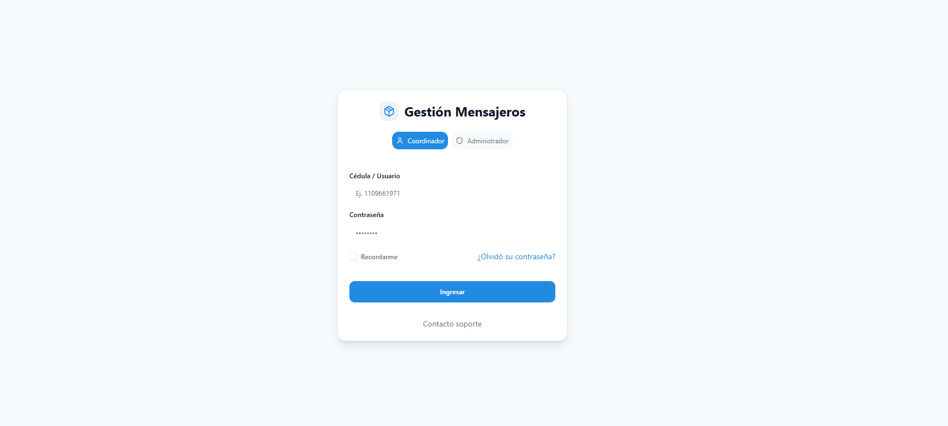
Figura 1. Interfaz de inicio de sesión del prototipo

5.3.2 Panel principal
Tras iniciar sesión, se presenta un menú con cuatro opciones principales que agrupan todas las funcionalidades del sistema:
- Asignar Guías
- Contabilidad
- Buscar Guías
- Dashboard de Métricas
Esta pantalla sirve como centro de navegación y permite al usuario seleccionar la tarea que desea realizar.
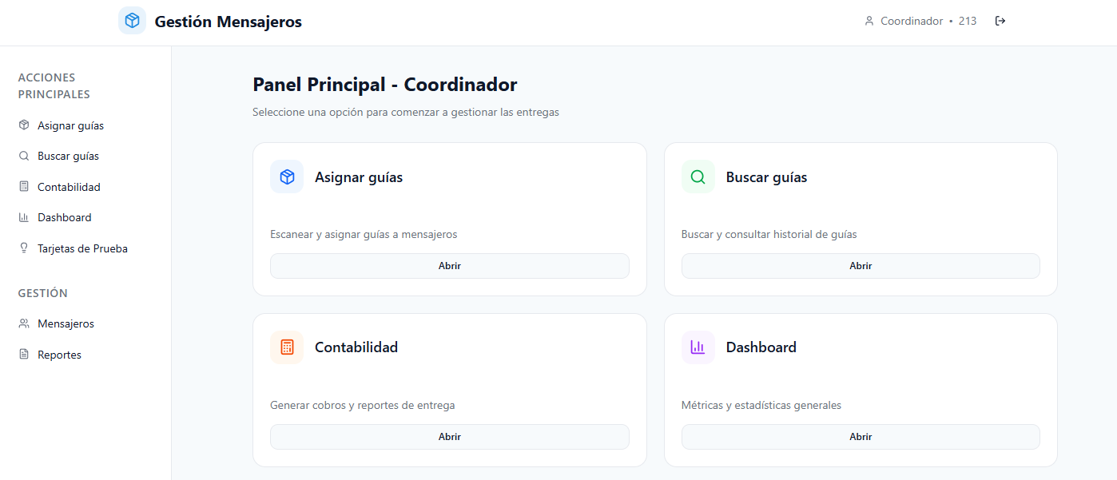
Figura 2. Panel principal de navegación

5.3.3 Registro de salida y asignación de guías
Al ingresar a esta opción, el usuario puede digitar la cédula de un mensajero. El sistema consulta la base de datos y muestra de inmediato todas las guías que tiene asignadas ese mensajero. Adicionalmente, ofrece la funcionalidad de generar un reporte con el detalle de dichas asignaciones, facilitando la verificación de la carga de trabajo diaria.
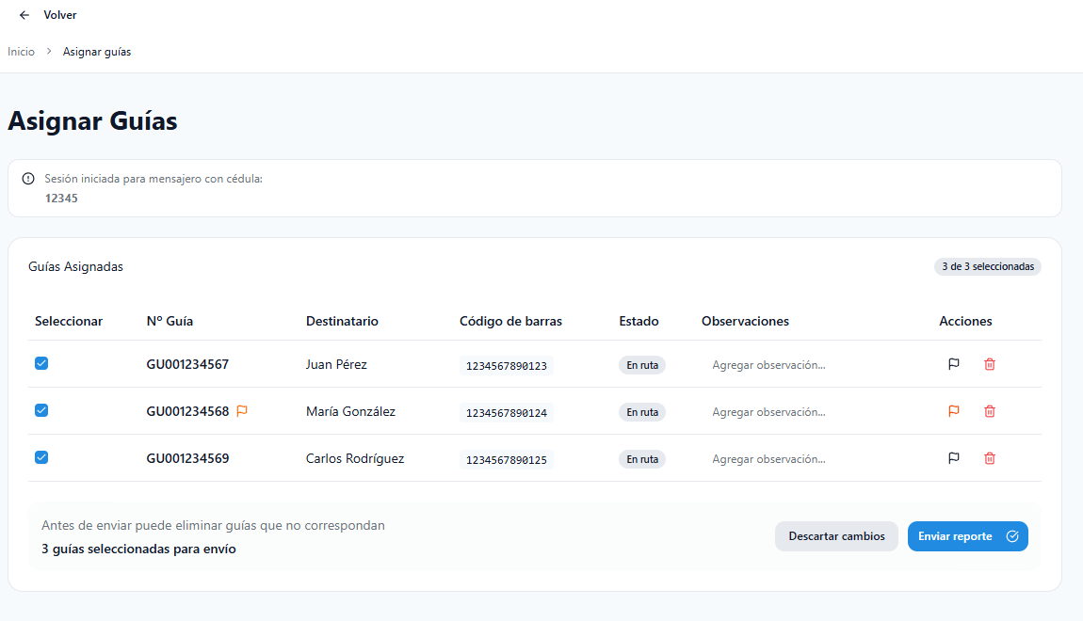
Figura 3. Módulo de registro de salida y asignación de guías

5.3.4 Contabilidad y liquidación
Esta ventana permite realizar la liquidación financiera individual. El coordinador ingresa la cédula de un mensajero y una fecha específica. El sistema presenta entonces:
- Un conteo de guías clasificadas por estado (Entregado, No entregado).
- El valor unitario aplicable a cada guía.
- Un resumen de entregas del período.
- Un resumen de cobro donde se calcula automáticamente el valor total por las guías entregadas.
Finalmente, esta pantalla incluye un botón “Generar cobro” que produce un recibo con todos los detalles y permite guardarlo como archivo PDF, listo para ser compartido con contabilidad o con el mensajero.
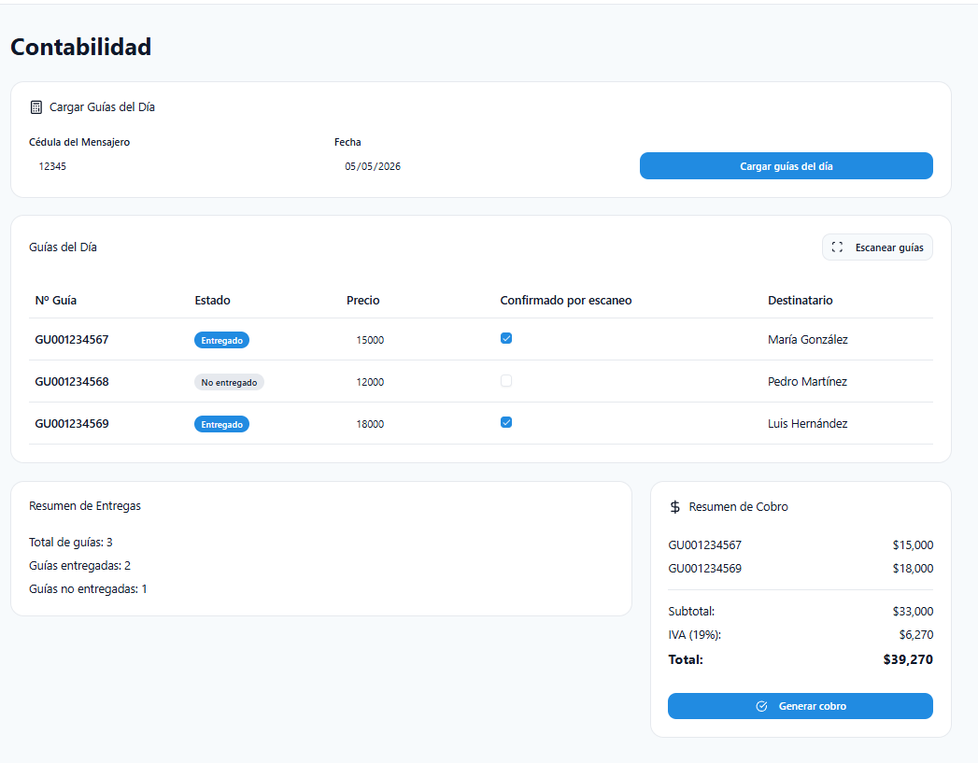
Figura 4. Módulo de contabilidad y liquidación

5.3.5 Consulta de guías
Mediante esta funcionalidad se puede consultar el detalle de cualquier envío. El usuario ingresa el número de guía o la cédula del mensajero, y el sistema devuelve una lista de resultados que incluye para cada guía:
- Estado actual de la guía, dentro del conjunto definido: Pendiente, En reparto, Entregada, Devuelta o Novedad.
- Número de intentos de entrega realizados.
- El mensajero asignado a dicha guía.
Esta consulta permite hacer seguimiento puntual a envíos problemáticos y verificar el desempeño de los mensajeros.
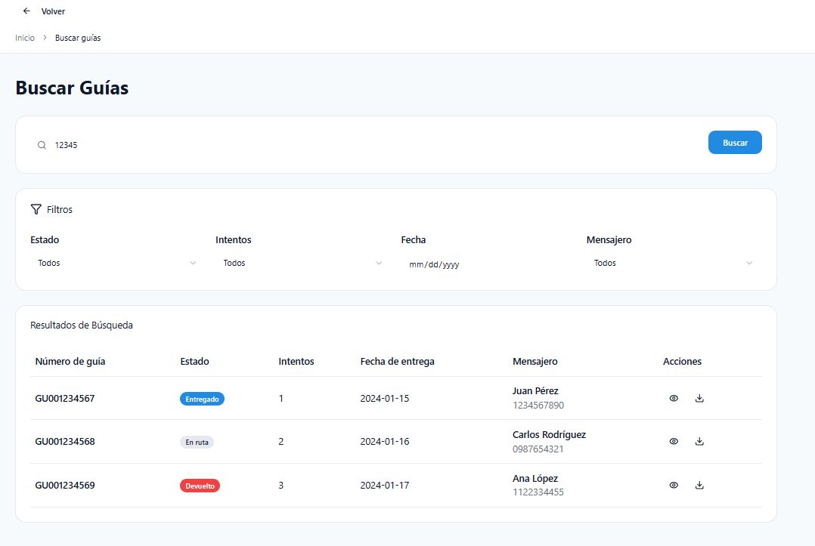
Figura 5. Módulo de consulta de guías

5.3.6 Tablero de indicadores
Este módulo ofrece una visión gráfica del rendimiento general de la sucursal mediante diferentes gráficos (charts). Las métricas que se presentan incluyen:
- Total de paquetes entregados.
- Paquetes devueltos.
- Paquetes perdidos o con novedad.
- Tasa de entrega (entregados / total).
Asimismo, la ventana dispone de un campo para filtrar por la cédula de un mensajero y mostrar las mismas métricas de forma individual, permitiendo evaluar el desempeño particular de cada integrante del equipo.

5.4 Correspondencia entre iteraciones, requisitos y proceso
La tabla siguiente relaciona cada iteración de construcción con los requisitos funcionales que incorporó, las actividades del proceso rediseñado que habilita y el objetivo específico al que contribuye. Su finalidad es permitir verificar que el desarrollo respondió al proceso diagnosticado y no a un conjunto de funcionalidades definidas de forma independiente.
Tabla 29. Correspondencia entre iteraciones de construcción, requisitos y proceso rediseñado
Iteración | Requisitos incorporados | Actividades TO-BE habilitadas | Objetivo
Construcción rápida 1 | RF-01, RF-03 parcial, RF-08, RF-09 | T3, T5 en versión inicial | OE4
Construcción rápida 2 | RF-02 completo, RF-03 completo, RF-04, RF-05, RF-06, RF-07 | T5 con validación, T6, T9, T10 | OE4

Nota: el número de iteraciones y sus fechas deben corresponder exactamente con el cronograma que se presenta en el apéndice de plan de desarrollo. Las actividades T7 y T8 del proceso rediseñado corresponden a las reglas RN-04 y RN-05, que quedaron en estado de diseño y no fueron incorporadas al prototipo, según se indica en la tabla 12.

6. Validación del sistema
Este capítulo reporta la verificación del prototipo. El criterio que lo organiza es el adoptado en la sección 1.4: cada resultado se acompaña de su condición de obtención y del origen del dato que lo respalda, y se distingue de forma explícita lo probado con datos simulados de lo observado en operación real. Las características evaluadas corresponden al modelo de calidad de producto de la norma ISO/IEC 25010:2023 (International Organization for Standardization, 2023); aquellas que no se sometieron a prueba se declaran como no validadas en lugar de presentarse como cumplidas.
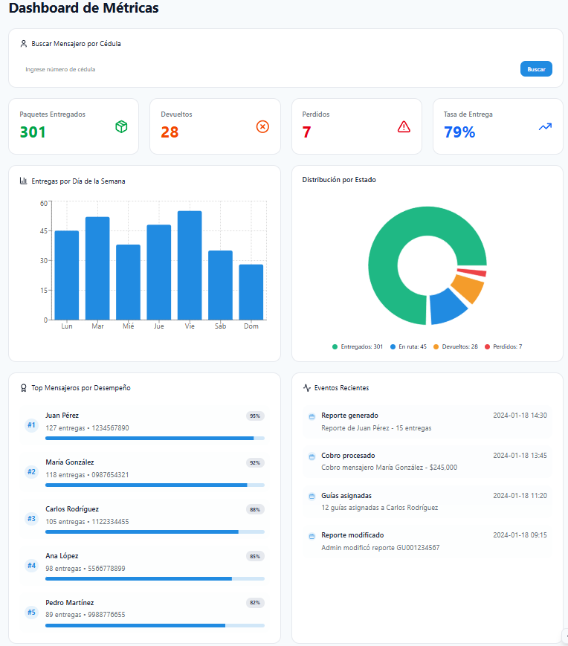
Figura 6. Tablero de indicadores de la sucursal

6.1 Plan de pruebas
Esta sección documenta el proceso de levantamiento de pruebas, la técnica utilizada para las pruebas unitarias, las pruebas funcionales con el usuario final y la verificación del cumplimiento del marco legal colombiano.

6.1.1 Niveles y alcance de las pruebas
El plan de pruebas se definió a partir de los requerimientos funcionales (RF) y no funcionales (RNF), generando un conjunto de casos de prueba que cubrieran cada funcionalidad del sistema. Se emplearon tres niveles de prueba:
Tabla 30. Niveles de prueba, alcance y herramientas
Nivel | Alcance | Herramientas / Método
Pruebas unitarias | Validar la lógica interna de modelos, vistas y serializadores en el backend. | PyTest para Django; estructura AAA (Arrange, Act, Assert).
Pruebas de integración | Verificar la comunicación entre el frontend (React) y la API REST, así como la interacción con la base de datos PostgreSQL. | Postman y pruebas automatizadas con Cypress para flujos críticos.
Pruebas funcionales con usuario | Confirmar que el sistema responde a las necesidades reales del coordinador, midiendo usabilidad y efectividad. | Sesiones guiadas con el coordinador operativo de la sucursal (Construcción rápida 2).

Cada caso de prueba se documentó con los siguientes campos: identificador, requisito asociado, descripción, pasos, resultado esperado y resultado obtenido. El registro completo de los casos de prueba, con identificador, requisito asociado, descripción, pasos, resultado esperado y resultado obtenido, se incluye en el apéndice de casos de prueba de este documento.

6.1.2 Estructura de las pruebas unitarias
Las pruebas unitarias se redactaron siguiendo el patrón AAA (Arrange, Act, Assert), un estándar que organiza cada prueba en tres bloques para garantizar claridad y mantenibilidad:
- Arrange (Preparar): Se configuran los datos de entrada y el estado inicial necesario.
- Act (Actuar): Se ejecuta la operación o método que se desea probar.
- Assert (Afirmar): Se verifica que el resultado coincida con el esperado.
A continuación se presenta un ejemplo aplicado a la funcionalidad de asignación de guías, implementado en PyTest para el backend de Django:
Tabla 31. Ejemplo de prueba unitaria con estructura Arrange-Act-Assert
def test_asignar_guia_a_mensajero():

# Arrange
mensajero = Mensajero.objects.create(cedula="123456789", nombre="Juan Pérez")
guia = Guia.objects.create(numero="G001", estado="Pendiente")

# Act
asignacion = asignar_guia(guia, mensajero)

# Assert
assert asignacion.mensajero == mensajero
assert asignacion.guia.estado == "En reparto"
Esta estructura se aplicó de manera uniforme en todas las pruebas unitarias del backend, facilitando la detección temprana de errores lógicos y la documentación del comportamiento esperado del sistema.

6.2 Pruebas funcionales con el usuario
Durante la Construcción rápida 2, se llevaron a cabo pruebas funcionales directamente con el coordinador operativo de la sucursal de Jamundí. El objetivo fue validar que las tareas críticas del proceso de despacho pudieran ejecutarse de manera intuitiva y sin errores.
Procedimiento:
- Se preparó un escenario con datos reales simulados (700 guías, 15 mensajeros).
- Se solicitó al coordinador que realizara las siguientes tareas sin asistencia:
  - Iniciar sesión con sus credenciales.
  - Asignar un lote de 50 guías a un mensajero.
  - Consultar el estado de una guía específica por número.
  - Generar el recibo de cobro para un mensajero en una fecha determinada.
  - Explorar el dashboard de métricas y filtrar por un mensajero.
- Se registraron el tiempo de ejecución, los errores cometidos y las observaciones verbales del usuario.
Resultados:
Tabla 32. Resultados de las pruebas funcionales con el usuario final
Tarea | Tiempo promedio | Errores | Observaciones
Inicio de sesión | 8 segundos | 0 | Flujo directo.
Asignación masiva (50 guías) | 22 segundos | 0 | El coordinador valoró la selección múltiple.
Consulta de guía | 5 segundos | 0 | Sugirió agregar el nombre del destinatario en la tabla de resultados (se implementó en el mismo ciclo).
Generación de cobro | 35 segundos | 0 | Destacó la reducción de 45 minutos a menos de un minuto.
Dashboard de métricas | 12 segundos | 0 | Solicitó añadir un gráfico de torta para estados (se implementó).
Todos los ajustes solicitados por el usuario fueron incorporados en la misma iteración, demostrando la flexibilidad del modelo RAD y la importancia de la validación temprana con el cliente real.

6.3 Verificación de los requisitos no funcionales
Tabla 33. Verificación de los requisitos no funcionales
Requisito | Método de verificación | Resultado | Condición
RNF-01 Rendimiento | Medición del tiempo de respuesta del servicio de métricas con una carga simulada de 750 guías registradas | Tiempo promedio de 1,4 segundos | Validado parcialmente. Debe declararse la herramienta de medición, el entorno de ejecución, el número de repeticiones y el percentil 95, que no fueron registrados en la prueba inicial
RNF-02 Seguridad | Verificación del certificado de transporte en el entorno desplegado y comprobación directa de que las contraseñas no son legibles en la base de datos | Comunicación cifrada activa; contraseñas almacenadas de forma no reversible | Validado
RNF-03 Usabilidad | Ejecución de las tareas críticas por parte del coordinador de despacho sin asistencia, en sesión guiada | Las tareas se completaron sin errores | Validado con una muestra de un usuario, lo que constituye una limitación declarada en la sección 1.5
RNF-04 Disponibilidad | No se instrumentó un monitor de disponibilidad durante un periodo definido | Sin medición | Diseñado, no validado. El valor de 99 % permanece como objetivo y no como resultado
RNF-05 Compatibilidad | Prueba manual de la interfaz en los navegadores y resoluciones especificados | Funcionamiento correcto en los entornos probados | Validado
RNF-06 Mantenibilidad | Revisión de la documentación del código fuente | El código se encuentra documentado según los estándares de cada framework | Verificado de forma manual. No se declaró la herramienta de análisis empleada, por lo que la cobertura del 70 % no puede reportarse como medida

Nota: la distinción entre validado, validado parcialmente y diseñado no validado se mantiene de forma deliberada. Reportar como cumplido un requisito que no fue medido comprometería la credibilidad del conjunto de los resultados.

6.4 Verificación del marco legal
El sistema fue diseñado y verificado para cumplir con la normatividad colombiana identificada en el marco legal (sección 2.4). Las pruebas incluyeron verificaciones específicas para cada ley aplicable:
Ley 1369 de 2009 – Régimen de Servicios Postales
- Se verificó que cada guía registrada en el sistema mantuviera una trazabilidad completa: fecha de registro, mensajero asignado, cambios de estado con fecha y hora, y estado final de entrega. Esta información permite a la sucursal cumplir con las obligaciones de transparencia y calidad del servicio postal.
- Prueba realizada: se consultó el registro de 100 guías seleccionadas al azar sobre el conjunto de datos simulados, verificando que cada una conservara su fecha de registro, el mensajero asociado, los cambios de estado con su fecha y hora y su estado final. Si el modelo de eventos descrito en la sección 4.8 se incorpora al prototipo, esta prueba debe repetirse sobre la nueva estructura.
Ley 527 de 1999 – Comercio Electrónico y Mensajes de Datos
- Se comprobó que los recibos de liquidación generados en formato PDF constituyeran mensajes de datos íntegros. Cada documento incorpora un resumen criptográfico que permite detectar alteraciones posteriores y un identificador único vinculado a la transacción registrada en la base de datos. Conforme a lo indicado en la sección 2.4, este mecanismo verifica la integridad del mensaje de datos y no constituye una firma digital en el sentido de la Ley 527 de 1999, por lo que no se le atribuyen los efectos jurídicos de esta última.
- Prueba realizada: se generaron diez recibos de liquidación y se verificó que cada archivo incluyera la fecha de generación, el identificador único de la transacción y el resumen de integridad. La prueba se ejecutó sobre datos simulados.
Ley 1581 de 2012 – Protección de Datos Personales (Habeas Data)
- Se verificó que el sistema aplicara los principios de acceso restringido y de confidencialidad sobre los datos que efectivamente trata, que son los de mensajeros y usuarios:
  - El control de acceso distingue las funciones del Administrador de las del Coordinador de despacho conforme a la matriz de permisos de la sección 4.10. El sistema no dispone de un rol Mensajero, puesto que el mensajero no es usuario del sistema.
  - Las contraseñas se almacenan cifradas (hash bcrypt) y nunca se transmiten en texto plano.
  - El sistema no almacena ni expone información personal de remitentes ni de destinatarios: el único dato del envío que conserva es el número de guía, en aplicación del principio de minimización de datos descrito en la sección 1.2.
- Prueba realizada: se ejecutaron peticiones a los puntos de acceso reservados al Administrador desde una sesión autenticada con rol de Coordinador de despacho, y peticiones a los puntos de acceso protegidos sin sesión iniciada. En ambos casos el sistema denegó el acceso. Este diseño de prueba sustituye al reportado en versiones preliminares de este documento, que describía intentos desde sesiones con rol Mensajero; dado que ese rol no existe en el sistema, la prueba no podía ejecutarse en los términos en que estaba redactada. El número exacto de peticiones ejecutadas y su resultado se consignan en el apéndice de casos de prueba.
Estas verificaciones documentan el comportamiento del prototipo frente a los aspectos normativos identificados en la sección 2.4. Conviene reiterar que las obligaciones legales corresponden al operador postal y al responsable del tratamiento de datos, y que el sistema constituye un medio de soporte a su cumplimiento y no un sustituto de este.

6.5 Síntesis de la validación
La validación se realizó en dos momentos: una prueba técnica sobre un conjunto de 700 guías simuladas y una sesión de prueba con el coordinador de despacho de la sucursal. Los resultados se presentan a continuación distinguiendo el efecto comprobado del efecto esperado en operación real, distinción que resulta necesaria porque el prototipo no estuvo en uso productivo durante el periodo de validación.
Los resultados más relevantes fueron:
Prevención de errores de registro. El sistema rechaza los números de guía duplicados y valida el formato de los campos críticos en el momento de la captura, lo que impide que el error llegue a registrarse. Esta capacidad se comprobó sobre datos simulados. Conviene precisar su alcance: la validación impide registrar dos veces la misma guía o una guía con formato inválido, pero no impide por sí sola que una guía se escanee asociada al mensajero equivocado. Ese riesgo se mitiga mediante la presentación permanente del mensajero activo en pantalla y del contador del lote, y mediante la regla RN-03 en el punto de control de retorno.
Consulta consolidada del estado de las guías. El coordinador puede consultar en una sola vista el estado de las guías despachadas y el avance de los registros de retorno, sin cruzar archivos ni recurrir a llamadas telefónicas. El estado que se muestra corresponde a la información capturada en los puntos de control de salida y retorno; entre ambos momentos la guía figura en reparto, conforme a la limitación declarada en la sección 1.5.
Reducción del tiempo de liquidación. La generación del recibo de liquidación se ejecutó en 35 segundos por mensajero en la sesión de prueba, frente a los cerca de 45 minutos que el coordinador reporta para el procedimiento manual. La comparación debe tomarse con cautela hasta que la línea base confirme por cronometraje si ese valor corresponde a un mensajero o al total de la jornada, precisión que se señala en la tabla 9.
Aceptación por parte del usuario. El coordinador valoró positivamente la disposición de las funciones principales y manifestó que la herramienta responde a las necesidades diarias de la sucursal. Esta apreciación proviene de una sesión con un único usuario y se reporta como tal.
En conjunto, los resultados muestran que el prototipo implementa las reglas de negocio que atacan los puntos críticos identificados en el diagnóstico y que resulta operable por el usuario destinatario. La medición del efecto sobre la operación real requiere el periodo de operación paralela descrito en el capítulo 8, durante el cual se obtienen los valores de la columna posterior del cuadro de indicadores del capítulo 7.

7. Evaluación de impacto y viabilidad
Este capítulo evalúa la intervención en dos planos: el operativo, mediante la comparación de indicadores antes y después, y el económico, mediante el contraste entre el costo de sostener el proceso actual y el costo de modificarlo. Se cierra con la identificación de los riesgos del proyecto y sus medidas de mitigación. Todos los valores se presentan con su fuente y su condición; los que dependen de la campaña de medición descrita en la sección 3.5 se mantienen declarados como pendientes.

7.1 Indicadores antes y después
Tabla 34. Comparación de indicadores del proceso antes y después de la intervención
Indicador | Antes | Después | Condición del dato
Tiempo de liquidación | Cerca de 45 minutos (entrevista) | 35 segundos por mensajero | El valor posterior procede de una prueba con usuario sobre datos simulados. Debe precisarse si el valor anterior corresponde a un mensajero o a la jornada completa
Tiempo de registro de salida | [Pendiente de medición] | 22 segundos para un lote de 50 guías | El valor posterior corresponde a una prueba de asignación por lote. Debe verificarse su equivalencia con el escaneo real en el punto de control
Tiempo de consulta de una guía | [Pendiente de medición] | 5 segundos | Falta el valor anterior, que se obtiene de la prueba de búsqueda sobre libros históricos
Errores de registro por cada 1.000 guías | [Pendiente de medición] | Ningún duplicado aceptado en la prueba | El valor posterior procede de una prueba con datos simulados y no de operación real
Tiempo de conciliación al retorno | [Pendiente de medición] | [Pendiente de medición] | Requiere el periodo de operación paralela del capítulo 8
Guías con historial completo reconstruible | Ninguna | 100 % de las 100 guías verificadas | Prueba sobre datos simulados. Debe repetirse si se incorpora el modelo de eventos de la sección 4.8
Disponibilidad en horario laboral | No aplica | [Pendiente de medición] | Requiere instrumentar un monitor de disponibilidad, conforme a la tabla 33

Nota: la columna posterior contiene, en su estado actual, resultados de prueba y no de operación productiva. La conversión de esos valores en indicadores de operación real es el propósito del periodo de operación paralela descrito en el capítulo 8.

7.2 Viabilidad económica
La evaluación económica compara el costo anual de mantener el proceso actual con el costo de implementar y operar la solución. El costo de no intervenir se obtiene sumando el tiempo diario que el coordinador dedica al registro de salida, la conciliación, la liquidación y la búsqueda histórica, multiplicado por los días hábiles del año y por el costo hora del cargo, y agregando el costo de los errores del proceso, es decir, los pagos efectuados por guías no entregadas y los faltantes no recuperados. El costo de implementar comprende el desarrollo, valorado en horas por una tarifa declarada como supuesto, la infraestructura anual una vez vencidos los programas académicos de nube, la capacitación y el mantenimiento anual. El beneficio anual resulta de restar al primero el costo operativo anual del sistema; sobre esa base se calculan el retorno de la inversión y el periodo de recuperación.
Tabla 35. Componentes del análisis económico y origen de cada valor
Componente | Origen del valor | Estado
Tiempo diario en registro, conciliación, liquidación y búsqueda | Campaña de medición, sección 3.5 | [Pendiente de medición]
Costo hora del coordinador de despacho | Salario real del cargo. De no obtenerse, se declara como supuesto a partir del salario mínimo vigente más la carga prestacional, con su fuente | [Por obtener de la sucursal]
Costo de los errores: pagos erróneos y faltantes no recuperados | Registro del coordinador y análisis de libros históricos | [Pendiente de medición]
Desarrollo | Horas de trabajo del equipo por una tarifa de referencia declarada como supuesto | Supuesto declarado
Infraestructura anual | Tarifa del proveedor de nube una vez vencidos los créditos académicos, más el dominio | Supuesto declarado con fuente verificable
Capacitación y mantenimiento anual | Estimación en horas, declarada como supuesto | Supuesto declarado

Siguiendo el criterio expuesto en la sección 2.1.13, ninguno de los parámetros pendientes se sustituye por una cifra estimada presentada como dato. Una vez completada la campaña de medición, el cálculo se acompaña de un análisis de sensibilidad con tres escenarios, construidos variando en más y en menos un treinta por ciento el tiempo ahorrado y el costo hora del coordinador. Kepes Bustamante (2011) advierte que los modelos que resumen la incertidumbre en un único valor esperado pueden conducir a decisiones equivocadas, razón por la cual la conclusión sobre la viabilidad se formula sobre el rango de escenarios y no sobre un valor puntual. Debe señalarse, además, que la gratuidad de los servicios de nube empleados durante el desarrollo es temporal, de modo que su costo real posterior se incorpora al análisis.

7.3 Riesgos del proyecto
Los riesgos identificados y sus medidas de mitigación se relacionan a continuación. La valoración de probabilidad e impacto debe acordarse con el coordinador y el administrador de la sucursal, dado que depende de condiciones operativas que solo ellos conocen con precisión.
Tabla 36. Riesgos del proyecto y medidas de mitigación
ID | Riesgo | Mitigación
R1 | Interrupción del servicio de internet durante la ventana de salida | Contingencia con copias físicas y registro diferido, conforme a la tabla 28
R2 | Guía escaneada y asociada al mensajero equivocado | Presentación permanente del mensajero activo, contador por lote y cierre explícito del lote
R3 | Uso compartido de una misma cuenta entre coordinador y administrador | Cuentas nominales y revisión periódica de la pista de auditoría
R4 | Costo de la infraestructura en nube al vencer los créditos académicos | Presupuestar el costo real e identificar una alternativa de menor costo
R5 | Prolongación indefinida de la operación paralela con Excel | Fecha de corte definida en el plan de transición del capítulo 8
R6 | Cambio en el formato del número de guía o en el sistema corporativo | Patrón de validación configurable y no fijado en el código
R7 | Pérdida de datos por falla de la base de datos | Respaldo automático y simulacro de restauración cronometrado
R8 | Ausencia de responsable del mantenimiento una vez culminado el trabajo de grado | Manual de despliegue y operación, y designación formal de un responsable
R9 | Dependencia de una única persona que conoce la operación | Capacitación del administrador además del coordinador

8. Gestión de la implementación
La puesta en operación de un sistema con dos usuarios no requiere un plan extenso, pero sí decisiones explícitas sobre cuatro asuntos: la capacitación, la transición desde el procedimiento actual, la responsabilidad del mantenimiento y el tratamiento de la información histórica. Este capítulo las expone.

8.1 Capacitación y transición
La capacitación se resuelve en una sesión dirigida al coordinador de despacho y al administrador. Se forma a ambos y no únicamente al coordinador, de modo que la operación no dependa de una sola persona, lo que además mitiga el riesgo R9 identificado en la sección 7.3.
La transición se realiza mediante un periodo de operación paralela de una a dos semanas, durante el cual el registro se lleva simultáneamente en el libro de Excel y en la aplicación, y ambos se concilian al cierre de cada jornada. Este periodo cumple tres funciones a la vez: verifica que el sistema produce los mismos resultados que el procedimiento conocido, permite al usuario adquirir confianza sin riesgo operativo y, de manera decisiva para este trabajo, genera los valores de operación real que alimentan la columna posterior del cuadro de indicadores de la sección 7.1. Al término del periodo se fija una fecha de corte a partir de la cual el libro de Excel deja de utilizarse como registro operativo, con el fin de evitar la prolongación indefinida de la operación paralela señalada como riesgo R5.
El soporte y el mantenimiento posteriores exigen la designación formal de un responsable antes de la culminación del trabajo de grado, junto con la entrega del manual de despliegue y operación y de las credenciales de administración de la infraestructura. El respaldo de la base de datos se programa de forma automática y su restauración se somete a un simulacro cronometrado, que proporciona la medida real del tiempo de recuperación definido en la sección 4.11.

8.2 Tratamiento de la información histórica
Respecto de los libros de Excel de periodos anteriores caben dos decisiones. La primera consiste en no migrarlos y conservarlos como archivo de consulta de solo lectura; es la opción de menor costo y riesgo, y resulta razonable si las consultas históricas son poco frecuentes y admiten un tiempo de respuesta mayor. La segunda consiste en migrarlos, en cuyo caso el procedimiento comprende la extracción de los libros, la limpieza de los registros con formato inválido, la eliminación de duplicados, la validación contra las reglas de negocio definidas en la sección 4.2 y la carga final, controlando el proceso mediante el indicador de registros cargados sobre registros originales y documentando las causas de todo registro descartado. La decisión corresponde a la sucursal y debe adoptarse antes de la fecha de corte, puesto que condiciona el alcance de las consultas disponibles a partir de ese momento.

9. Conclusiones
- Este trabajo abordó el control del despacho de última milla en la sucursal de referencia de Inter Rapidísimo en Jamundí. Las conclusiones se organizan por objetivo específico y cada afirmación se acompaña de la condición bajo la cual fue obtenida, de acuerdo con el criterio adoptado en la sección 1.4.
- Respecto del primer objetivo, el diagnóstico sistémico permitió establecer que el problema de la sucursal no consiste en el uso de una hoja de cálculo, sino en un control local de despacho que carece de validación en la captura, de conciliación automática y de registro de cambios. La caracterización del proceso actual identificó trece actividades, sus responsables, los soportes de información en los que viaja el dato y los riesgos asociados a cada paso, y permitió establecer que cada guía se captura tres veces al día porque el registro corporativo y el registro local persiguen finalidades distintas. La línea base de indicadores quedó diseñada en su totalidad y parcialmente medida: los valores pendientes se declaran como tales en la tabla 9 y constituyen la tarea que condiciona la cuantificación del impacto.
- Respecto del segundo objetivo, el proceso fue modelado en su estado actual y rediseñado en notación BPMN 2.0. El rediseño concentra la captura en dos puntos de control y se apoya en ocho reglas de negocio formuladas para atacar puntos críticos identificados en el diagnóstico. Estas reglas constituyen la diferencia sustantiva respecto de una hoja de cálculo mejorada, puesto que ninguna de ellas puede sostenerse sobre un archivo compartido. De las ocho, cinco fueron implementadas en el prototipo y tres quedaron especificadas sin construir, según se detalla en la tabla 12.
- Respecto del tercer objetivo, se diseñó una arquitectura integral que distingue las capas de usuarios, procesos, información, aplicaciones e infraestructura, con la seguridad como dimensión transversal, y se diferenció de forma explícita de la arquitectura de software de tres capas. Se especificaron además el subsistema de trazabilidad basado en eventos, la pista de auditoría, la matriz de permisos con segregación de funciones y la estrategia de continuidad con objetivos de recuperación derivados del propio proceso. La integración con el sistema corporativo se desarrolló únicamente en el plano del diseño y no fue implementada ni probada.
- Respecto del cuarto objetivo, el prototipo se construyó mediante iteraciones de desarrollo rápido y quedó operativo con los módulos de registro de salida, retorno y consulta, contabilidad e indicadores. La correspondencia entre cada iteración, los requisitos cubiertos y las actividades del proceso rediseñado se documenta en la tabla 29, lo que permite verificar que la construcción respondió al proceso diagnosticado.
- Respecto del quinto objetivo, la validación se organizó sobre las características del modelo de calidad de la norma ISO/IEC 25010:2023 y arrojó un resultado desigual que conviene declarar sin atenuantes. La seguridad en el transporte y el almacenamiento de credenciales, la compatibilidad y la usabilidad se verificaron; el rendimiento se midió pero sin declarar las condiciones de la prueba; la disponibilidad no se midió y permanece como objetivo de diseño. Las pruebas se ejecutaron sobre datos simulados y con un único usuario, de modo que sus resultados no son extrapolables a la operación productiva.
- Respecto del sexto objetivo, el impacto operativo quedó estructurado en un cuadro de indicadores antes y después cuya columna anterior depende de la campaña de medición pendiente, y la evaluación económica quedó formulada con sus componentes, el origen de cada valor y el procedimiento de análisis de sensibilidad. La afirmación sobre la viabilidad económica del proyecto no puede sostenerse todavía con datos, y este documento se abstiene deliberadamente de formularla.
- Contribuciones del trabajo. En el plano local, la solución dota a la sucursal de un control del despacho con validación en la captura, conciliación automática e historial por guía, del que hoy carece. En el plano metodológico, el trabajo muestra que un problema presentado inicialmente como una carencia de software se explica mejor como un problema de control de proceso, y que esa lectura modifica tanto la solución propuesta como los criterios con los que se evalúa. En el plano de replicabilidad, la caracterización del proceso y el conjunto de reglas de negocio son transferibles a otras sucursales que operen bajo un sistema corporativo que no les devuelva el control local de la relación entre mensajero, guía y pago.
- Trabajo futuro. Se identifican cuatro líneas. La primera es la incorporación de geolocalización, excluida en este trabajo por la decisión de no dotar de dispositivos a los mensajeros, y que exigiría revisar esa decisión junto con sus implicaciones de costo y de tratamiento de datos. La segunda es el desarrollo de una aplicación para el mensajero que permita registrar la entrega en el punto de destino y convertir la trazabilidad por puntos de control en trazabilidad continua. La tercera es la integración efectiva con el sistema corporativo, que eliminaría el segundo escaneo de la ventana de salida. La cuarta es la optimización de la asignación de zonas en función del volumen diario, que hoy se resuelve con el criterio del coordinador y sin registro.

Referencias
- Aguirre Mayorga, S. (2007). Marco metodológico para el desarrollo de proyectos de mejoramiento y rediseño de procesos. AD-minister, (10), 21-32. Universidad EAFIT. https://repository.eafit.edu.co/items/6ff00e27-3b83-468d-8fa3-2ab0065d349f
- Beck, K. (2000). Extreme programming explained: Embrace change. Addison-Wesley.
- Chávez Benavides (2025). [Referencia citada en el texto cuyos datos bibliográficos completos deben ser verificados y completados por los autores antes de la entrega: título, tipo de documento, institución y localizador.]
- Committee of Sponsoring Organizations of the Treadway Commission. (2013). Internal control - Integrated framework. https://www.coso.org/guidance-on-ic
- Congreso de la República de Colombia. (1999, 18 de agosto). Ley 527 de 1999. Por medio de la cual se define y reglamenta el acceso y uso de los mensajes de datos, del comercio electrónico y de las firmas digitales. Diario Oficial No. 43.673.
- Congreso de la República de Colombia. (2009, 30 de diciembre). Ley 1369 de 2009. Por medio de la cual se establece el régimen de los servicios postales. Diario Oficial No. 47.578.
- Congreso de la República de Colombia. (2012, 17 de octubre). Ley 1581 de 2012. Por la cual se dictan disposiciones generales para la protección de datos personales. Diario Oficial No. 48.587.
- Garrido Toloza, C. C., y Lozano Leiva, J. C. (2025). Mensajería y logística de última milla en Colombia: un análisis teórico desde la ciencia de datos [Trabajo de grado de especialización, Universidad Nacional Abierta y a Distancia]. Repositorio Institucional UNAD. https://repository.unad.edu.co/handle/10596/78255
- González Alvarado, M. (2022). Aseguramiento de la última milla para la entrega de productos cerámicos en la ciudad de Bogotá y el área metropolitana [Trabajo de grado de maestría, Universidad Militar Nueva Granada]. Repositorio Institucional UMNG. https://repository.umng.edu.co/
- GS1. (2021). GS1 general specifications (Versión 21.0.1). https://www.gs1.org/standards/barcodes-epcrfid-id-keys/gs1-general-specifications
- Hoffer, J. A., George, J. F., y Valacich, J. S. (2016). Modern systems analysis and design (8.ª ed.). Pearson.
- INCOSE. (2023). Systems engineering handbook: A guide for system life cycle processes and activities (5.ª ed.). International Council on Systems Engineering. https://www.incose.org/resources-publications/technical-publications/se-handbook/
- Institución Universitaria Antonio José Camacho, Consejo Académico. (2025, 13 de febrero). Resolución No. 02 de 2025: Lineamientos de investigación para trabajos de grado. https://www.uniajc.edu.co/wp-content/uploads/2025/02/Resolucion-No.-02-de-2025.-Lineamientos-de-Inv.-Trabajos-de-Grado.pdf
- International Organization for Standardization. (2019). ISO 22301:2019. Security and resilience - Business continuity management systems - Requirements. https://www.iso.org/standard/75106.html
- International Organization for Standardization. (2023). ISO/IEC 25010:2023. Systems and software engineering - Systems and software Quality Requirements and Evaluation (SQuaRE) - Product quality model. https://www.iso.org/standard/78176.html
- Kepes Bustamante, A. (2011). Evaluación financiera de proyectos de innovación basada en opciones reales [Trabajo de grado de maestría, Universidad EAFIT]. Repositorio Institucional EAFIT. https://repository.eafit.edu.co/bitstream/10784/1149/1/Alejandro_KepesBustamante_2011.pdf
- Martínez Vives, C. F. (2012). Mejoramiento de inventarios y materias primas en bodega y almacén con la implementación del sistema de código de barras [Trabajo de grado, Universidad Autónoma de Occidente]. Repositorio Institucional UAO. https://red.uao.edu.co/entities/publication/eb003748-c752-4042-87ee-8fedcea7a04d
- Object Management Group. (2013). Business Process Model and Notation (BPMN), versión 2.0.2. https://www.omg.org/spec/BPMN/2.0.2/
- Ortega Maricuto, G. A., Quintero Gaona, J. D. A., y Flórez Godoy, J. D. (2023). Sistema de información en la nube para la empresa Servicurrier S.A. [Trabajo de grado, Universidad El Bosque]. Repositorio Institucional Unbosque. https://repositorio.unbosque.edu.co/
- OWASP Foundation. (2021). OWASP Top 10:2021. https://owasp.org/Top10/2021/
- Quesada-Leiva (2022). [Referencia citada en el texto cuyos datos bibliográficos completos deben ser verificados y completados por los autores antes de la entrega: título, tipo de documento, institución y localizador.]
- Rosenberg, D., y Stephens, M. (2005). Use case driven object modeling with UML: Theory and practice. Apress.
- Schwaber, K., y Sutherland, J. (2020). The Scrum guide: The definitive guide to Scrum. https://scrumguides.org/
- The Open Group. (2022). The TOGAF standard, 10.ª edición. https://pubs.opengroup.org/togaf-standard/
- Nota sobre la entrevista: conforme al manual de estilo APA en su séptima edición, la comunicación personal sostenida con el coordinador de despacho de la sucursal se cita únicamente en el texto y no se incorpora a esta lista de referencias.

Apéndices
Apéndice A. Plan de Desarrollo
El plan de desarrollo detalla las fases de la metodología de Desarrollo Rápido de Aplicaciones con sus actividades, entregables y momentos de retroalimentación a lo largo de las semanas de ejecución del proyecto.
Semana | Fechas | Actividades RAD | Entregable al usuario | Feedback
S1 | 4-8 nov | Planificación de requisitos: observación directa del proceso en la sucursal y entrevista al coordinador de despacho; levantamiento de requisitos funcionales y no funcionales | Documento de requisitos y alcance | Sí
S2 | 11-15 nov | Diseño: elaboración del modelo entidad-relación, el diagrama de clases y las fichas de casos de uso | Artefactos de modelado | Sí
S3 | 18-22 nov | Diseño: definición de la arquitectura de software y de los prototipos de interfaz de usuario | Prototipos de pantalla | Sí
S4 | 25-29 nov | Construcción rápida 1: configuración del entorno Django y React, modelo de datos en PostgreSQL y autenticación con roles | Prototipo ejecutable con acceso autenticado | Sí
S5 | 2-6 dic | Construcción rápida 1: registro de guías, registro de mensajeros y consulta por número de guía o cédula | Funciones administrativas básicas | Sí
S6 | 9-13 dic | Pruebas unitarias y de integración de la primera iteración; presentación al coordinador y recolección de observaciones | Informe de la primera iteración | Sí
S7 | 16-20 dic | Construcción rápida 2: registro de salida y asignación por lote, y módulo de contabilidad | Liquidación por mensajero y fecha | Sí
S8 | 23-27 dic | Construcción rápida 2: generación del recibo en PDF con verificación de integridad y tablero de indicadores | Prototipo funcional completo | Sí
S9 | 30 dic - 3 ene | Receso | No aplica | No aplica
S10 | 6-10 ene | Incorporación de los ajustes solicitados por el usuario y pruebas de rendimiento con carga simulada | Versión candidata | Sí
S11 | 13-17 ene | Sesión de pruebas funcionales con el coordinador y verificación de los requisitos no funcionales | Informe de validación | Sí
S12 | 20-24 ene | Despliegue en el entorno de nube y redacción del informe final | Borrador del informe | No
S13 | 27-30 ene | Entrega del código fuente, el manual de despliegue y operación y los artefactos finales | Artefactos finales | Validación de aceptación

Apéndice B. Modelo Entidad Relación

El MER, elaborado con notación Crow's Foot, identifica las cinco entidades del sistema y sus relaciones con cardinalidades.
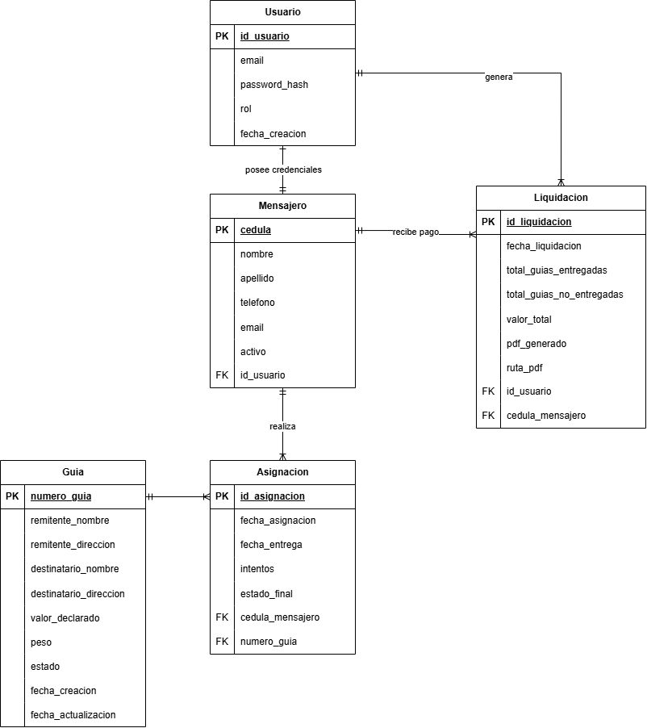
Apéndice C. Casos de Uso
El diagrama de casos de uso, elaborado en UML 2.5, muestra los actores del sistema (Administrador y Coordinador de despacho) y las ocho funcionalidades que cubren los requerimientos RF-01 a RF-09. Las fichas detalladas de cada caso de uso se encuentran en la sección 4.4.
Apéndice D. Diagrama de Clases

El diagrama de clases, elaborado en UML 2.5, representa las cinco entidades del sistema (Usuario, Mensajero, Guia, Asignación y Liquidación) con sus atributos, métodos y relaciones.
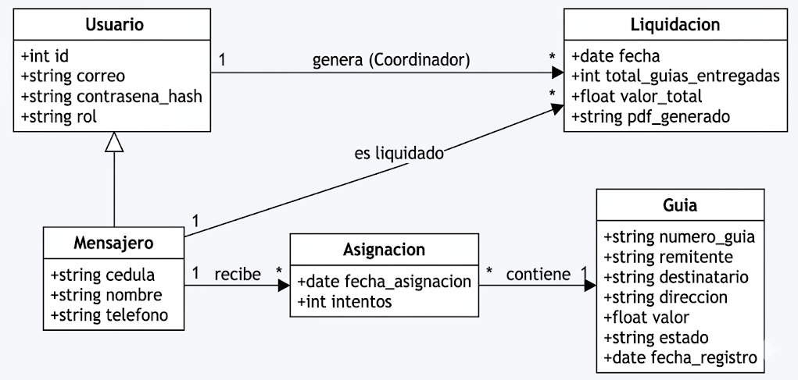

Apéndice E. Diagrama de Despliegue

El diagrama de despliegue muestra la infraestructura del sistema en tres nodos: el dispositivo cliente (navegador con la SPA React), el servidor en la nube (backend Django y servicio PDF) y el servidor de base de datos PostgreSQL. La comunicación cliente-servidor usa HTTPS; el backend y la base de datos se conectan por TCP/IP.
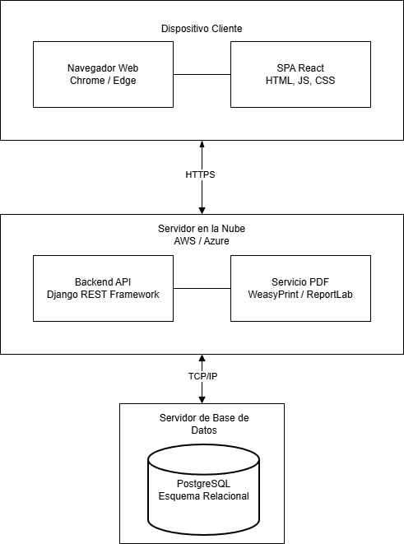

Apéndice F. Diagrama de Secuencia – Login
El diagrama modela el flujo de autenticación: el usuario ingresa sus credenciales, el sistema las valida contra la base de datos y redirige al panel correspondiente según el rol (Administrador o Coordinador de despacho).
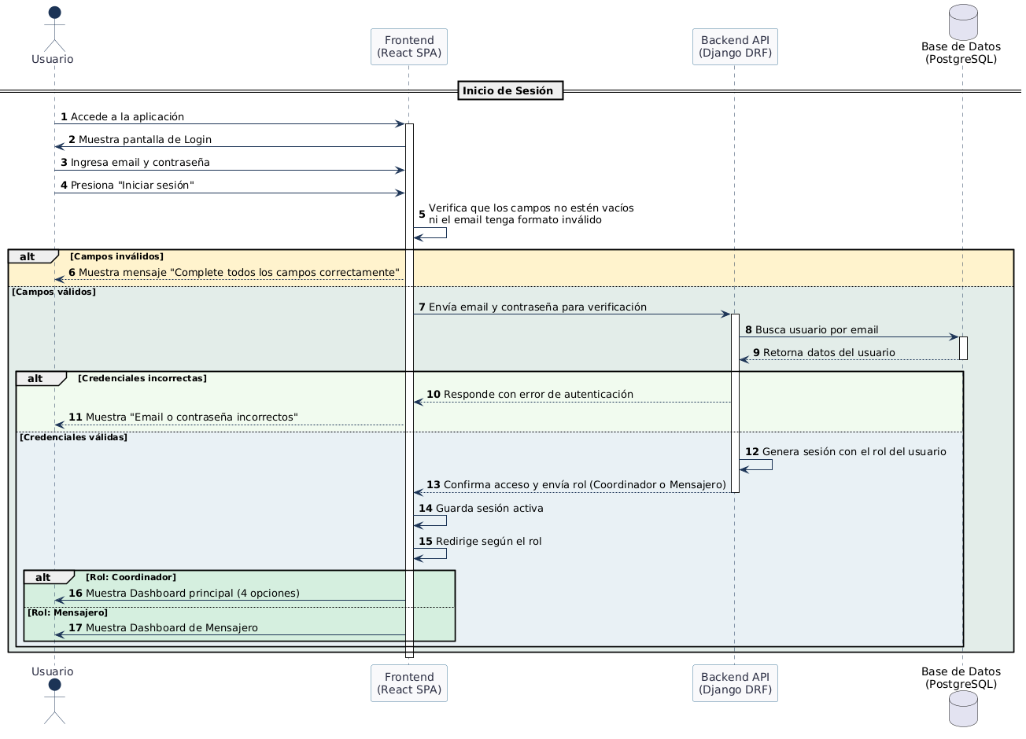
Apéndice G. Diagrama de Secuencia – Asignación de Guías
El diagrama modela la asignación de guías a un mensajero: el Coordinador busca por cédula, escanea las copias de guía del lote y cierra la operación. El sistema actualiza el estado a En reparto. Cubre el requerimiento RF-02.
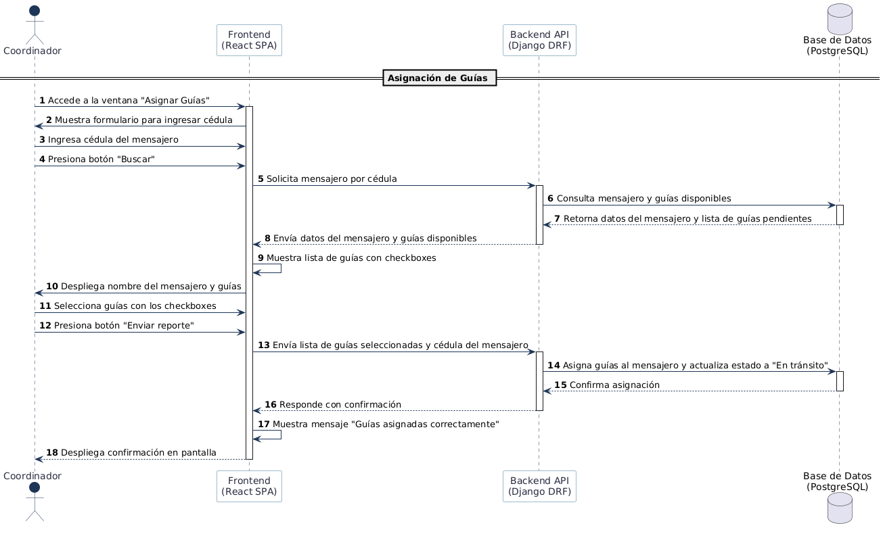

Apéndice H. Diagrama de Secuencia – Consultar Guía
El diagrama modela la consulta de guías por número de guía o cédula del mensajero. El sistema busca en la base de datos y muestra estado, intentos y mensajero asignado. Cubre el requerimiento RF-03.
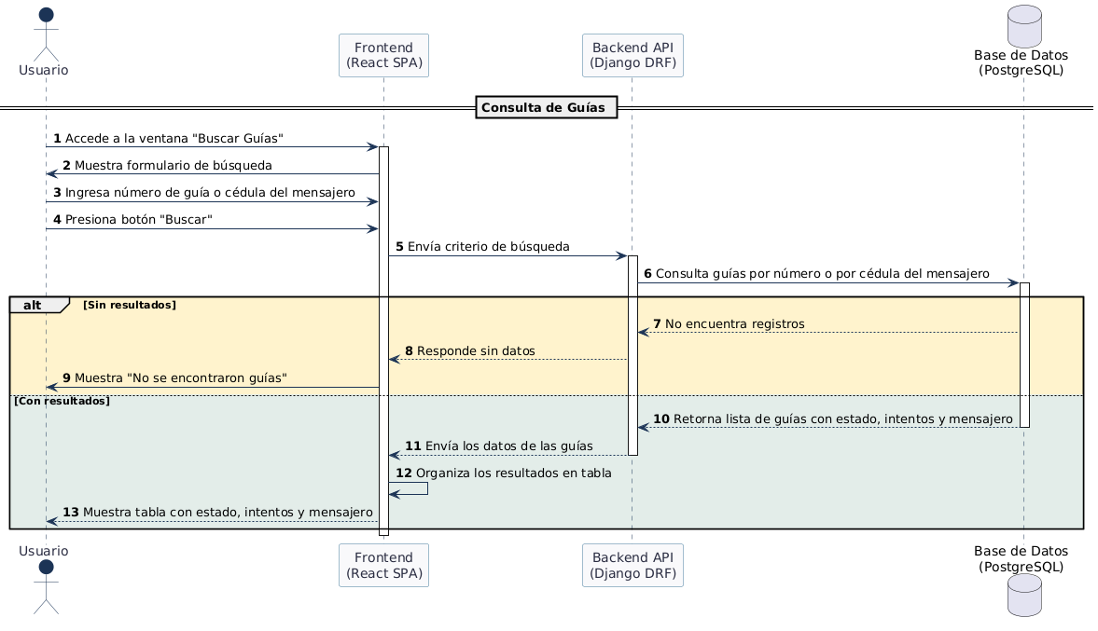

Apéndice I. Diagrama de Secuencia – Generar Recibo de Cobro

El diagrama modela la generación del recibo de cobro: el Coordinador consulta las guías entregadas de un mensajero en una fecha, revisa los totales y solicita el PDF.
Apéndice J. Guion de la entrevista al coordinador de despacho
Guion de preguntas aplicado en la entrevista no estructurada sostenida con el coordinador de despacho de la sucursal, con la fecha de realización. Sustenta el diagnóstico presentado en el capítulo 3.
[Contenido por incorporar]
Apéndice K. Diagrama BPMN del proceso actual (AS-IS)
Modelo del proceso actual en notación BPMN 2.0, con carriles para el personal de clasificación, el coordinador de despacho, el mensajero, el sistema corporativo y el libro de Excel. Corresponde a la caracterización de la sección 3.3.
[Contenido por incorporar]
Apéndice L. Diagrama BPMN del proceso rediseñado (TO-BE)
Modelo del proceso propuesto en notación BPMN 2.0, con los dos puntos de control y los eventos de trazabilidad que cada actividad produce. Corresponde a la caracterización de la sección 4.2.
[Contenido por incorporar]
Apéndice M. Arquitectura integral por capas
Representación de las capas de usuarios, procesos, información, aplicaciones e infraestructura, con la seguridad como dimensión transversal. Corresponde a la sección 4.5.
[Contenido por incorporar]
Apéndice N. Casos de prueba
Registro completo de los casos de prueba con identificador, requisito asociado, descripción, pasos, resultado esperado y resultado obtenido. Sustenta el capítulo 6.
[Contenido por incorporar]
Apéndice O. Datos de la campaña de medición de la línea base
Registros de cronometraje, resultados del procesamiento de los libros históricos y memoria de cálculo de los indicadores de la sección 3.5.
[Contenido por incorporar]
Apéndice P. Memoria de cálculo de la evaluación económica
Detalle del cálculo del costo de no intervenir, del costo de implementar, del retorno de la inversión y del periodo de recuperación, con los supuestos declarados y los tres escenarios de sensibilidad de la sección 7.2.
[Contenido por incorporar]
